*小组成绩：*

#### 

#### ——《停车场管理信息系统》

专业年级：电子商务 2014级

小组名单：杨雨涛 钟文杰 徐豪 段润森

电子邮箱：853257255@qq.com

中国矿业大学管理学院

二○一六年十二月

**管理信息系统课程设计成绩明细表**

|  |  |  |  |  |
| --- | --- | --- | --- | --- |
| 大 类 | 细 类 | 要 求 | 细类合计 | 得分 |
| 选题 | 选题可行性 | 有现实基础，难度满足课程设计需要，而且适度（2） | 2 |  |
| 设计报告 | 系统需求获取 | 问题分析（5） | 19 |  |
| 用例模型（7） |
| 业务流程分析（5） |
| 可行性分析（2） |
| 系统逻辑模型 | 数据建模 | 20 |  |
| 过程建模 |
| （或） |
| 对象建模 |
| Axure系统原型（可选） |
| 系统设计 | 功能模块设计（2） | 14 |  |
| 数据库设计（6） |
| 输出设计（2） |
| 输入设计（2） |
| 其它相关部分内容（2） |
| 整体得分 | | 55 |  |
| 程序演示 | 功能完整 | 系统分析中的功能模块完整（4） | 8 |  |
| 模块功能设计准确、合理（4） |
| 程序运行正确 | 程序运行正确（2） | 12 |  |
| 各功能模块均完整实现（2） |
| 界面设计合理（4） |
| 其它（4） |
| 整体得分 | | 20 |  |
| 答辩情况 | 陈述情况 | 陈述逻辑清晰、重点突出（6） | 10 |  |
| 其它（4） |
| 回答问题情况 | 回答问题正确、表达清晰（5） | 15 |  |
| 其它（10） |
| 整体得分 | | 25 |  |
| 总 分 | | | 100 |  |

***小组成员得分：***

|  |  |  |  |  |  |
| --- | --- | --- | --- | --- | --- |
| 班级 | 学号 | 姓名 | 小组得分(50%) | 个人得分(50%) | 总评得分 |
|  |  |  |  |  |  |
|  |  |  |  |  |  |
|  |  |  |  |  |  |
|  |  |  |  |  |  |
|  |  |  |  |  |  |
|  |  |  |  |  |  |

**摘 要**

面对高速发展中的城市步伐，高收入家庭越来越多，汽车也作为城市的高效代步工具也越来越普及，改革开放以来，城市化水平以原来的不足19％，现已经发展为30％甚至更高，并以每年10％以上的速度增长，据权威部门数据表明，2014年六月机动车保有量达到2．49亿辆，就青海省西宁市而言，不完全统计数字也将突破40万辆。汽车工业的高速发展在带给人们舒适便捷的生活的同时，停车难的社会管理问题也随着汽车数量的激增而变得日益尖锐，由于目前传统停车场的人工管理模式，其管理方式单一落后，收费不透明，缺乏有效引导、造成资源浪费，远远不能满足城市高速发展所引发的停车需求。一方面是如火如茶的城市基础道路设施建设，另一方面则是由于停车场管理不到位而导致的大量城市公共资源浪费，同时停车设施建设速度远低于机动车辆的增长速度，致使停车场供需矛盾矛盾越来越严重，“停车难、乱停车”的恶性循环成为国内许多大中型城市的社会难点问题。因此，智能停车场利用先进的科学和技术，自动化的管理、现代化的管理手段，能够整体提高停车场的工作效率，经济效益、停车科学性和安全性，是高密度、高效率、智能化的城市停车场管理的发展方向。

|  |
| --- |
| 目 录 |

1 前言 1

1.1 作业背景 1

1.2 选题说明 1

1.3 工作业绩 1

2 系统调查与问题分析 2

2.1 系统开发背景调查 2

2.1.1 停车场调查 2

2.1.2 问题分析 2

2.2 系统可行性分析 3

2.2.1 技术可行性 3

2.2.2 经济可行性 3

2.2.3 可操作性 3

3 系统分析 4

3.1 范围定义阶段 4

3.1.1 问题陈述 4

3.1.2 项目的初步范围 4

3.2 问题分析阶段 5

3.2.1 问题分析领域 5

3.2.2 分析问题和机会 5

3.2.3 分析现有系统业务流程 7

3.3 需求分析阶段 7

3.3.1 定义需求 8

3.3.2 用例建模 8

3.4 逻辑设计阶段 13

3.4.1 数据建模 13

3.4.2 过程建模 16

4 系统设计 21

4.1 数据库设计 21

4.1.1 数据库实体关系分析 21

4.1.2 数据库数据结构分析 22

4.2 系统界面设计 23

4.2.1 系统网站页面设计 23

4.2.2 员工后台页面 30

4.2.3 管理员后台页面 32

4.3 系统架构设计 35

4.3.1 架构设计 35

结束语 36

# 1 前言

## 1.1 作业背景

本文根据《管理信息系统》课程要求而做。

3b课程作业要求如下：

用管理信息系统开发工具（例如Visual Basic、Visual Foxpro、Access、PowerBuilder、Delphi等）开发一个实用的中小型管理信息系统。

1．根据课程设计时间选择适当规模大小的设计课题。

2．根据合理的进度安排，按照系统开发的流程及方法，踏实地开展课程设计活动。

3．课程设计过程中，根据选题的具体需求，在开发各环节中撰写相关的技术文档，最后提交详细的课程设计报告，至少包括系统可行性分析报告、系统分析报告、系统设计报告三个主要部分。

4．开发出可以运行的管理信息系统，通过上机检查。

## 1.2 选题说明

随着目前车辆的逐渐增多，停车场的地位在当今社会也变得日益重要，因此，停车场停车一直以来是一个很困扰人们的问题，而针对这个问题，我们小组设计了一套停车场管理系统，以改善如今的停车场管理格局，增加停车效率。

## 1.3 工作业绩

自我评定 小组自评： □优 □良 □中 □及格

|  |  |  |
| --- | --- | --- |
| 姓名 | 小组分工 | 自评结果 |
| 杨雨涛 | 前台开发、后台开发 |  |
| 钟文杰 | 前台开发、后台开发 |  |
| 段润森 | 信息调查、系统分析 |  |
| 徐豪 | 逻辑模型建立、文档编辑 |  |

# 2 系统调查与问题分析

## 2.1 系统开发背景调查

### 2.1.1 停车场调查

随着社会的发展，城市中的汽车越来越多。车辆集中存放管理的场所被人类提出车辆进出的秩序、车辆存放的安全性、车辆存放管理的有偿性等要求。

目前，就我国的停车场现状而言，一些大型城市面临着“车多位少”的困境，停车场场地不够用，迫使很多车主把车直接停到道路上，影响正常的城市交通通畅，降低道路的运行效率，增加交通管理难度，继而影响城市的经济活力，已经成为一个瓶颈制约着城市的发展。

而就我国国内现状而言，停车场占比最大的为小区停车场，并且在很多小区中，地下停车场的车位价格异常之高，业主若是长期买断将是一笔很大的费用，而对于此，更多业主倾向于停在小区外面。

再一个是，便是在城市的商业中心的停车场，很多车位配备不足，许多车主都需要在停车场内，兜上半天的圈子，才可以找到一个车位，有的甚至运气不好一个也找不着。

对于这种现象，既影响了交通，又带了安全隐患，并且造成了资源配备的极其低下。

### 2.1.2 问题分析

结合前期的调查，可以看出目前我国国内的停车场存在着几个大的隐患，首先，第一是我国国内的停车场的数量本来就无法满足现在市场的需求，因为现在国内车辆的逐年飞速增长，出现了车位难求的状况。

其次，由于上个原因引伸出停车场的配位分配问题，每个停车场的停车位是有限制的，而正是由于这个限制，所以会导致现有的停车场的车位周转率低下。

由于缺乏足够的停车位，在城市支路、小区出入口等交通密集程度较高的场所，停车位紧张直接导致出行不便、堵塞交通、安全风险增大，运输成本增加等问题，从而影响生活质量，提高生产成本。不但极大的影响着城市的整体风貌，而且还严重影响正常得交通秩序，轻者使其交通通行时间变缓，重者造成交通大面积瘫痪，长此以往将严重影响居民的日常出行。

而对于城市商业金融中心而言，停车问题则直接会影响到附近周围的商业运作和各种社会活动，停车位供给短缺直接导致消费者的消费意愿下降，从而造成伴随着人流减少导致消费金额大幅减少，最终导致商业萎缩。

由此可见，关于停车难的问题严重影响着城市经济活力的健康发展，长此以往不利于城市有序、健康、可持续的发展。因此，停车场这块静态交通的智能管理和有效利用变得尤为重要，高效，智能，安全，低功耗的智能停车场系统的建立成为智能交通的前提条件，也成为城市进步不可缺少的重要力量。

## 2.2 系统可行性分析

### 2.2.1 技术可行性

根据新系统的目标来考虑系统的软硬件设备、计算机联网能力、网络及数据安全保护设施、输入输出设备、大容量存储设备等，可以从以下入手。

首先，停车场目前拥有的管理设备以及各种实物的设备，都可以满足现在建设系统的要求，唯一有要求补充的便是在控制室，设置一台系统的载体，可供工作人员操作。

再者，本方案系统采用Windows作为操作平台，采用MySQL作为数据库平台，应用gradle 、gretty自动化构建工具，并且通过struts2框架构建，用html5进行网页开发设计。有以上的技术支持，再加上系统本身的复杂程度并不是很大，就以现在学习的知识来进行开发是切实可行的。

### 2.2.2 经济可行性

本方案系统可取代原有的车主自主寻找车位，并且还增添了预约功能，减少人工开支，节省资金，使得各个车主的停车的效率更高，减少了时间成本，并且可大大提高信息量的取得，同时停车的效率增加，整个停车场的资源都得到了合理的规划，大大的提高了资源分配的效率，同时提高了停车场的收入，并且整个停车场的投资成本也尤为之小，如此看来，本方案切实可行。

### 2.2.3 可操作性

基于以上思考，系统被发开出来，当然是以一个简洁易懂、大众化的操作模式而进行，所以就客户界面来说，界面的简洁明了，让每一个客户都能够一眼看明白，知道那块是那块的功能，而管理员的界面也是如此，再加上经费和技术上的支持，以及现今状况的需求，总的来说，本系统的开发是可操作的。

# 3 系统分析

系统分析总体来说会就是一种问题解决的技术，它将一个完整的系统分为几 个组成部分，给每个部分分配一定的职能，赋予它解决某个问题的能力，并且在 这个部分需要实现某个目标以达到分析的目的，而这些组成部分之间的交互关系 又构成了一个完整的系统。因此系统分析是十分关键的，是为后期的系统开发做 好分析设计的工作，分析之后就是在后期的设计中去实现它的目标。在现在系统 分析中有些常用的分析方法，例如：结构化分析、信息工程、获取原型和面向对 象分析法等。

## 3.1 范围定义阶段

范围定义阶段是系统分析的传统方法中的第一个阶段，在这个阶段我们需要 为系统定义一个项目范围以及与该项目涉及的相关问题、机会和指示，并且对这 些问题的机会和指示按照紧急程度、可见性、所得收益和优先权进行评估。在这 个阶段就只是提出问题和分析机会，不需要其他多余的操作，因此问题的确定直 接影响的后面的分析，所以必须给系统一个明确的问题范围，决定之后的分析设 计工作的方向。

### 3.1.1 问题陈述

|  |  |  |  |
| --- | --- | --- | --- |
| 项目：停车场管理系统 | | 项目负责人：杨雨涛 | |
| 创建人：徐豪 | | 最后修改人：徐豪 | |
| 创建日期：2016年11月19日 | | 最后修改日期：2016年11月25日 | |
| 问题、机会和指示的简要描述 | 可见性 | 优先权 | 建议方案 |
| 停车场不能自动分配停车位，造成停车场出入拥挤，停车效率低下。 | 高 | 1 | 开发管理系统 |
| 车主对周边停车场信息的掌握不完全，不知道是否有空余车位。 | 高 | 2 | 开发系统之后，再对停车场信息录入方面进行改进。 |
| 车主对停车场空余车位不能预约。 | 高 | 3 | 开发管理系统 |

### 3.1.2 项目的初步范围

1. 系统数据：停车场信息、用户信息、管理员信息、车位信息、区域信息、预约信息、统计数据
2. 业务过程：用户管理、停车场车位管理、区域管理、预约管理、预约输入、预约履行

3、接口对象：管理员、用户、停车场管理系统

## 3.2 问题分析阶段

问题分析阶段主要来说其实就是回答两个问题“提出的问题真的值得解决吗？”和“构建一个系统真的是必要的吗？”。这两个问题无疑是为范围定义阶段的分析确定了一个明确的理解。这个阶段的目标就是全面的研究理解问题领域并且分析系统开发会存在的问题、机会和约束条件。

### 3.2.1 问题分析领域

下图是关于停车场管理系统中涉及到的一些主要使用者以及与该系统关联 的用户所涉及的操作。前台是根据已注册的会员所下的预约订单，生产订单并将信息反馈给停车场管理系统，主要使用该系统的预约管理，查询车位的是否可以被预约。

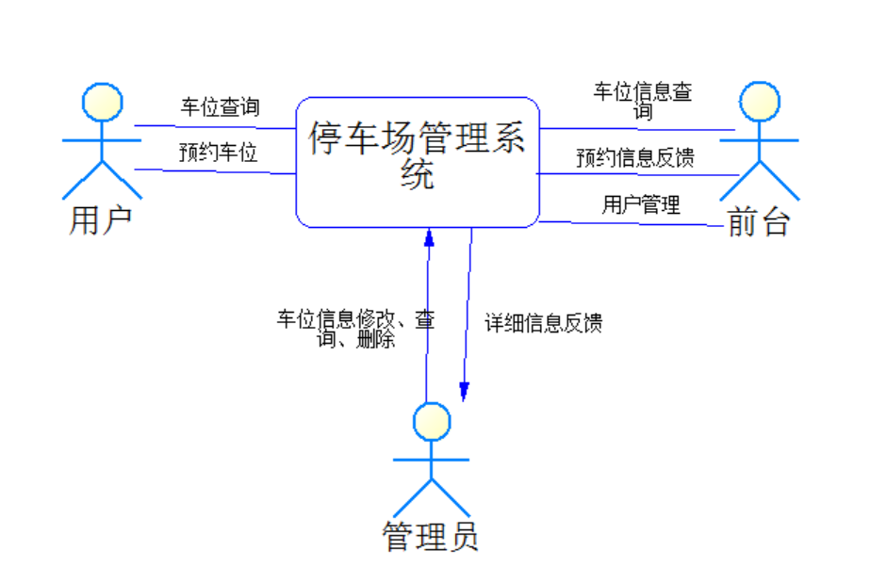

图 3-2-1上下文图

### 3.2.2 分析问题和机会

|  |  |  |  |
| --- | --- | --- | --- |
| 系统因果问题分析 | | | |
| 项目：停车场管理系统 | |  | |
| 创建人：杨雨涛 | |  | |
| 创建日期；2016年11月18日 | |  | |
| 因果分析 | | 系统改进目标 | |
| 问题或机会 | 原因和结果 | 系统目标 | 系统约束条件 |
| 1、停车场不能自动分配停车位，造成停车场出入拥挤，停车效率低下。  2、车主对周边停车场信息的掌握不完全，不知道是否有空余车位。  3、车主对停车场空余车位不能预约。 | 1、多数停车场停车形式较为单一。大部分为普通机械式停车场，因此自动化程度极其低下，车主需要自己开车进入停车场并且寻找车位，而如果是不熟悉地形，将会浪费很长时间，在加上如果是时间上的高峰期，更会造成通道的拥挤。  2、停车场属于公共设施，如今通过手机地图能够找到，而虽然如此但是只能了解到停车场所在地点。车主不能详细的了解停车场内部信息，尤其是停车场的车位空余状态，所以会造成停车效率极其低下。  3、停车场平日出入量大，并且属于临时性公共设施，因此预约会增大业务量，增加任务费用。 | 1、对于这些停车场，需要对停车场自有车位进行信息输入。  能够通过系统对空余车位进行自动分配，从而提高停车效率。   1. 提高车主对停车场内部情况的可见性，即内部车位状态。 2. 使停车场空闲车位能够被车主所见，并且能够实行预约功能。 | 1、系统开发成功 后还需要进行 后期的改进和维护工作；  2、系统的权限需要经由管理员授权才能使 用，防止信息的泄露； |

### 3.2.3 分析现有系统业务流程

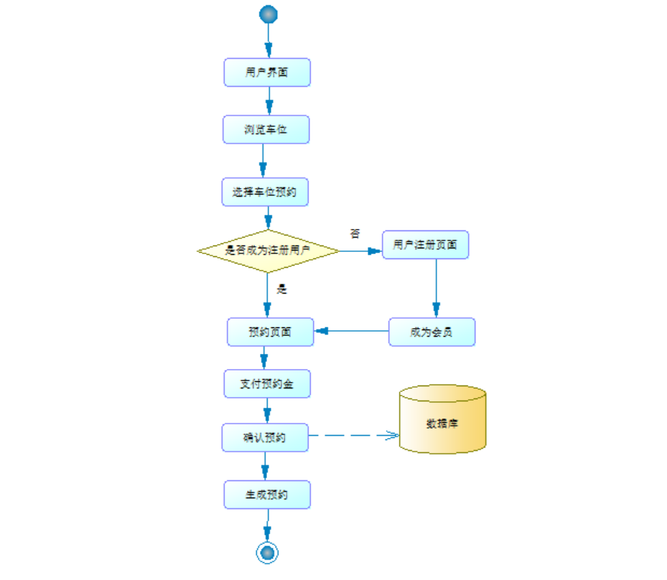

图 3-2-3业务流程图

通过业务流程图对现行系统进行业务流程的分析，车主的预约过多，人工处理， 致使管理的过程不好控制，效率不高。并且利用人工记录订单的方式可能会导致一些预约的缺漏，导致最终生成的账单无法平衡。因此，可以利用计算机来实现订单处理的一些业务，让管理信息系统来代为运作，可以提高效率，减轻工作人员的工作量。

## 3.3 需求分析阶段

需求分析阶段就是为系统定义总体的业务需求，这个阶段主要就是解决一个 问题“用户的需求是什么，想从一个新系统中获得什么？”，虽然这只是一个问题，但是其直接的关系到整个系统的开发方向，因为系统用户是开发的新系统的主要 使用者，他们的需求直接影响到系统开发的意义，若整个系统开发出来之后是可以使用的，但是完全与用户的需求没有关系，那么这个系统就完全没有使用价值，前期的所有分析工作和后面的一系列开发设计工作都是在浪费时间和资源，所以在必须将用户的业务需求分析清楚，做好评估之后才能提交该阶段的成果，交付一份用户的业务需求陈述书。

### 3.3.1 定义需求

需求有许多不同的来源，而且每个人对新系统的功能和特征都有自己的观点和期望。而需求分析的目标就是发现和解决需求中的这些问题并对修改达成一致 意见，以使关联人员感到满意。需求分析阶段是在之前范围定义和问题分析的细 化，在定义需求时常常会有一些错误，对某些问题的忽略和冲突。

### 3.3.2 用例建模

需求分析的结果是想获得用例模型，当然还可能有其他种类的产品，例如用户界面原型。用例模型是一种包括用例、参与者以及它们之间关系的系统模型，用例模型可以使软件开发人员和客户之间在某种方面达成共识。用例模型还充当客户与开发人员之间沟通的桥梁并作为分析、设计和测试的基本输入。

1. 确定参与者

发起或触发业务用的外部用户称为参与者，用例模型描述了系统能为每种类型的用户做些什么。每种类型的用户表示为一个或多个参与者，每个与该系统进行交互的外部系统也表示为一个或多个参与者，甚至是一个外部设备、或者是时间概念也可以成为参与者，所以只要确定了参与者，那便确定了系统的外部环境。下表对其进行了描述。

|  |  |
| --- | --- |
| 参与者 | 描述 |
| 员工 | 表示可以操作部分后台功能的工作人员，即业务对象仅仅只面向于顾客，权限比管理员低。 |
| 用户 | 表示那些愿意或是已经办理注册的车主，在功能和收费方面都有优待，会员可以直接通过充值余额，定期缴纳费用。 |
| 管理员 | 表示这整个信息系统的后台管理人员，与员工不同，是整个系统的维护、管理人员。 |

1. 确定并定义用例

参与者使用系统的每一种方法都可以表示为一个用例。用例是系统能够向参与者提供的一种工具，而这种工具被用来描述和确定系统的功能。一个用例代表了系统的一个单一的目标，描述为实现这个目标的活动和用户交互的一个序列，在本系统中，涉及到的用例清单如下的表中列出。

|  |  |  |
| --- | --- | --- |
| 用例名称 | 用例描述 | 参与者 |
| 车位管理 | 该用例描述了员工通过操作信息系统来进行车位数量修改的事件。 | 员工 |
| 取消预约 | 该用例描述了员工通过操作信息系统来对以预约车位进行修改的事件。 | 员工 |
| 修改车位状态 | 该用例描述了员工通过操作信息系统来修改信息系统中已存车位状态的事件。 | 员工 |
| 修改密码 | 该例描述了用户可以通过网站页面对账户密码的修改。 | 会员 |
| 会员管理 | 该用例描述了管理员可以通过信息系统对会员进行管理的事件。 | 管理员 |
| 加入黑名单 | 该用例描述了管理员可以通过信息系统对会员的信用进行评估，若是会员预约履行低下，则管理员通过此操作对用户进行惩处。 | 管理员 |
| 员工管理 | 该用例描述了管理员可以通过信息系统对员工进行管理的事件。 | 管理员 |
| 修改权限 | 该用例描述了管理员可以通过信息系统对员工进行权限修改的事件。 | 管理员 |
| 停车场管理 | 该用例描述了管理员可以通过信息系统对停车场进行管理的事件。 | 管理员 |
| 添加停车场 | 该用例描述了管理员可以通过信息系统对停车场进行添加的事件。 | 管理员 |
| 删除停车场 | 该用例描述了管理员可以通过信息系统对停车场进行删除的事件。 | 管理员 |
| 现停情况查询 | 该用例描述了管理员运用后台信息系统对停车场内部的所有车位的状态进行查询的事件。 | 管理员 |
| 在停车辆查询 | 该用例描述了管理员通过运用后台信息系统对停车场内部的所有状态为“在停”的车位情况查询的事件。 | 管理员 |
| 已停时间 | 该用例描述了管理员通过运用后台信息系统对“已停”车位的时长状态进行查询的事件。 | 管理员 |
| 已停费用 | 该用例描述了管理员通过运用后台信息系统对“已停”车位的费用状态进行查询的事件。 | 管理员 |
| 会员账单查询 | 该用例描述了管理员通过运通后台信息系统对注册会员的停车消费账单记录进行查询的事件。 | 管理员 |
| 打印账单 | 该用例描述了员工在查询到用户的账单后，进行打印账单过程的事件。 | 员工 |
| 查询空位 | 该用例描述了用户通过网页对停车场车位的空余数量以及状态的查询事件。 | 用户 |
| 预约车位 | 该用例描述了用户在查询到停车场内部有空余车位后进行预先选定车位的事件。 | 用户 |
| 选择区域 | 该用例描述了用户在预约车位之前，选择自身所在区域的事件。 | 用户 |
| 账单查询 | 该用例描述了用户通过网页登录，可以查询到因自己每次停车而产生的账单查询的事件。 | 用户 |
| 选择停车场 | 该用例描述了用户在选择自身所在区域后，再区域内停车场进行选择的事件。 | 用户 |
| 停车历史查询 | 改用例描述了用户通过页面登录，进行历次停车的记录查询。 | 用户 |
| 费用查询 | 改用例描述了用户通过页面登录，进行历次停车后的消费记录查询。 | 用户 |

3、 用例描述

一下两个表格是管理员和用户，这两个主要系统使用者，在使用网站系统和系统之间的交互过程。

|  |  |  |  |
| --- | --- | --- | --- |
| 用例名称： | 预约 | 用例类型  业务需求：🗹 | |
| 用例ID | MSS-BUC002.00 |
| 优先权 | 高 |
| 来源 | 需求——MSS-R1.00 |
| 主要业务参与者 | 会员 | | |
| 其他参与者 | 管理员 | | |
| 描述 | 该用例描述了会员在查询到停车场内部有空余车位后进行预先选定车位的事件。一旦会员在登录进了网页，并且在网页上选择车位进行预约，此信息会通过网络传输到管理员的后台操作界面，从而进行信息确认。 | | |
| 前置条件 | 停车的车主有在该停车场办理会员制度，而且必须在网页上登录才可以进行预约功能，并选择车位。 | | |
| 触发器 | 当会员预定车位时，用例被触发 | | |
| 典型事件过程 | 参与者动作 | | 系统响应 |
| 第1步：会员请求停车场车位的预览。  第3步：看好车位后，会员选择想要停泊的车位，会员请求预约。  第5步：会员填写详细预约信息，最后进行确认。  第7步：会员对预约车位进行最后确认和支付预约金。 | | 第2步：系统做出相响应，显示所有停车场车位以及状态。  第4步：系统检查用户是否登录，如果没有登录则跳转到登录页面，让用户进行登录，而如果是登录了，则直接跳转到预约详情页面。  第6步：系统验证会员填写的信息是否有效，如果无效则提醒会员无效，如果有效，则系统内部对约定车位进行验证、状态修改。  第8步：系统做出相应响应，显示预约成功页面，并且系统内部从预约之时开始计时计费。 |
| 替代事件过程 | 替代第四步：如果用户信息需要修改，则进入个人信息页面操作。  替代第五步：如果信息填写不完整或是缺失，则需要重新预约。  替代第八步：如果用户违约，则直接扣除违约金，若是按时到达停车场进行停泊，则返还预约金。 | | |
| 结论 | 当会员预约结束时，该用例结束 | | |
| 后置条件 | 当预约结束时，预约记录被保留下来，并开始计费，若是车主守约，则返还预约金，否则系统自动扣除，车位状态变回。 | | |
| 业务规则 | 预约时，选择车位并且选择停车时常。  每位会员只可对车位状态为空闲的进行操作预约。 | | |
| 实现约束和说明 | 为会员提供Web界面提交预约 | | |
| 假设 |  | | |
| 开放问题 |  | | |

|  |  |  |  |
| --- | --- | --- | --- |
| 用例名称： | 车位管理 | 用例类型  业务需求：🗹 | |
| 用例ID | MSS-BUC002.00 |
| 优先权 | 高 |
| 来源 | 需求——MSS-R1.00 |
| 主要业务参与者 | 管理员 | | |
| 主要系统参与者 | 管理员 | | |
| 描述 | 该用例描述了管理员通过操作信息系统来进行车位数量修改的事件。管理员主要是对系统最初进行初始调整，对停车场的实际情况进行拟合，其中包括对车位的添加、修改、删除等一系列操作，每完成一个操作，系统便会给出相应提示，管理员对车位的任何操作管理，都会及时反应到前端之上。 | | |
| 前置条件 | 管理员拥有可操作系统的权限。 | | |
| 触发器 | 当车位产生任何变动修改时，用例被触发 | | |
| 典型事件过程 | 参与者动作 | | 系统响应 |
| 第1步：管理员登录后台输入用户名和密码。  第3步：管理员对车位进行添加、修改、删除等一系列操作。 | | 第2步：系统验证用户名和密码，若是有效，则直接跳转管理界面。  第4步：系统检验管理员的操作是否有效，若是有效，则通过对底层数据库的修改，进行信息的储存。  第5步：一旦信息得到了修改，则这些被修改的信息会在前台即时的显示出来。 |
| 替代事件过程 | 替代第二步：如果管理员输入的用户名和密码无效，则系统自动报错，并让其重新输入。  替代第四步：如果管理员的操作没有效，则系统会自动提示，并让其重新修改。 | | |
| 结论 | 当管理员成功对某个或一些车位进行操作时，用例结束 | | |
| 后置条件 | 对车位的信息修改成功执行后，信息被保存在数据库中，最终这些信息直接在前台展示出来。 | | |
| 业务规则 | 管理员的车位输入，必须在系统初始之时，就应调整好。 | | |
| 实现约束和说明 | 为管理员提供Web界面进行车位管理 | | |
| 假设 |  | | |
| 开放问题 |  | | |

1. 绘制用例图

下图（图3-3-1）是系统用例图，其主要详细描述了用户、员工和管理员在使用系统时所具备的权限。并且该图切实反应了管理员与用户之间，各种功能的交互，用户通过前台进行预约，员工通过后台来进行对用户请求的管理，而系统管理员则是系统的整体调控、维护。

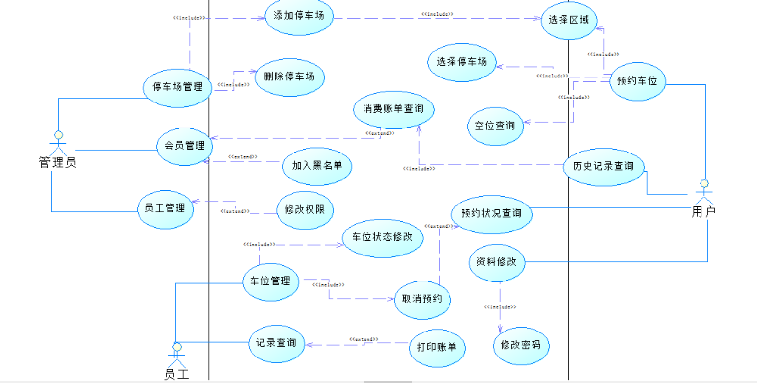

## 3.4 逻辑设计阶段

逻辑设计阶段主要是验证前面我们建立的需求，就是利用系统模型来进一步 去记录系统的业务需求。在这个阶段我们需要做的就是为一个新的管理信息系统 或是改进现有的系统绘制各种系统模型类记录系统使用者的需求。这里我主要选 用了两种建模方式分别是数据建模和过程建模。

### 3.4.1 数据建模

数据建模是一种为数据库定义业务需求的技术，因为数据模型最终需要实现数据库，因此数据建模也可以称为数据库建模。而数据建模相较于过程建模方式具有一定的优越性，其有助于分析员在建模中比过程建模确定更全面的业务词汇，并且构造的速度要更快，一个完整的数据模型可以比过程建模更加节省时间空间，在现有系统和新开发系统的数据模型之间的相似性远比过程模型之间的相似性高。“数据建模具体步骤包括：

（1）构造上下文数据模型开始确立项目范围；

（2）绘制一个基于键的数据模型；

（3）构造一个具有完整属性的数据模式；

（4）通过规定一个成为规范化的过程分析数据模型的适应性和灵活性

1、获取实体

在数据建模中的第一个任务是获取系统中的基本实体，并描述这些实体的属性及含义，为下面的建模做铺垫。

管理员表

|  |  |  |
| --- | --- | --- |
| 字段名 | 数据类型 | 备注 |
| 管理员ID | Int（11） | 主键 |
| 用户名 | Varchar（45） |  |
| 密码 | Varchar（45） |  |
| 车位ID | Int（11） | 外键 |
| 权限 | Varchar（45） |  |

系统管理表

|  |  |  |
| --- | --- | --- |
| 字段名 | 数据类型 | 备注 |
| 管理ID | Int（11） | 主键 |
| 管理员ID | Int（11） | 外键 |
| 区域ID | Int（11） | 外键 |
| 会员ID | Int（11） | 外键 |
| 预约时间 | Data |  |
| 起始时间 | Data |  |
| 结束时间 | Data |  |
| 预约履行结果 | Varchar（20） |  |

区域表

|  |  |  |
| --- | --- | --- |
| 字段名 | 数据类型 | 备注 |
| 区域ID | Int（11） | 主键 |
| 车位ID | Int（11） | 外键 |
| 区号 | Int（11） |  |
| 状态 | Varchar（45） |  |

停车表

|  |  |  |
| --- | --- | --- |
| 字段名 | 数据类型 | 备注 |
| 车位ID | Int（11） | 主键 |
| 停车场名字 | Varchar（45） |  |
| 车位数量 | Int（11） |  |
| 停车场位置 | Varchar（45） |  |

记录表

|  |  |  |
| --- | --- | --- |
| 字段名 | 数据类型 | 备注 |
| 记录ID | Int（11） | 主键 |
| 管理ID | Int（11） | 外键 |
| 费用 | Int（11） |  |
| 账单号码 | Int（30） |  |

会员表

|  |  |  |
| --- | --- | --- |
| 字段名 | 数据类型 | 备注 |
| 会员ID | Int（11） | 主键 |
| 身份 | Varchar（45） |  |
| 消费 | Double |  |
| 起始时间 | Data |  |
| 结束时间 | Data |  |
| 电话号码 | Int（11） |  |
| 状态 | Varchar（45） |  |
| 邮箱 | Varchar（45） |  |

在确定了数据库的具体实体、实体的属性以及其数据类型后，下一步将要做 的就是构造数据模型。构造数据模型主要分为三个主要步骤，包括了上下文数据模型、基于键的数据模型、具有完整属性的数据模型。

下图就是上下文数据模型，它包含了业务实体以及实体之间的自然关系， 在这里只是先大致的确定了系统有多少的实体以及每个实体之间包含的关系是什么，相当于是制定了系统的大致管理范畴。

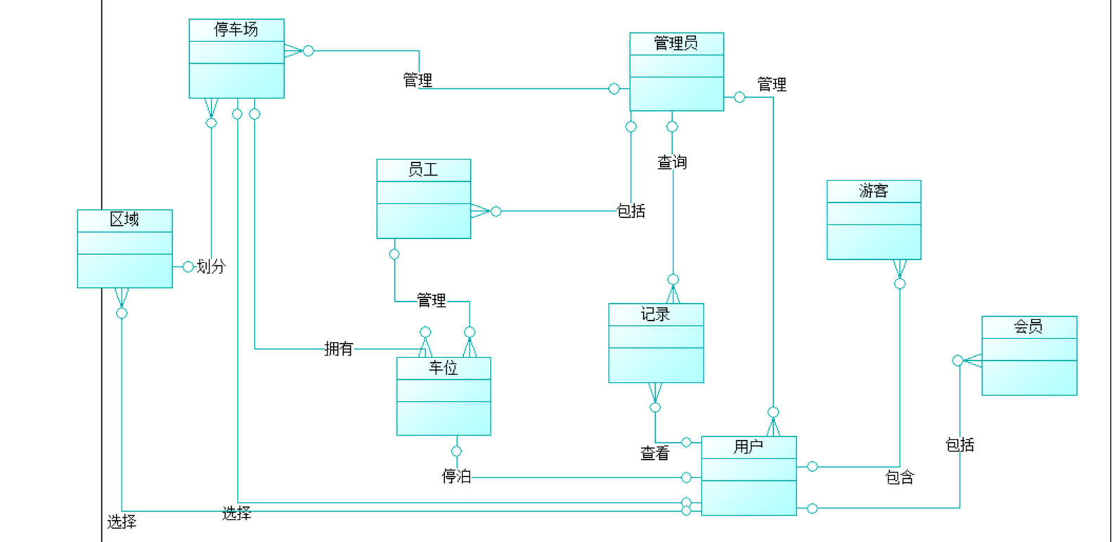

图 3-4-1-1

下图是基于键的数据模型，顾名思义就是在上下文的基础上给实体确定了主键，在这里为每个实体确定了一个不能变化的属性且这个属性的属性值不能 为空，在定义属性时还精确的定义了属性的定义域，确保输入的每个键的键值都是有效的。

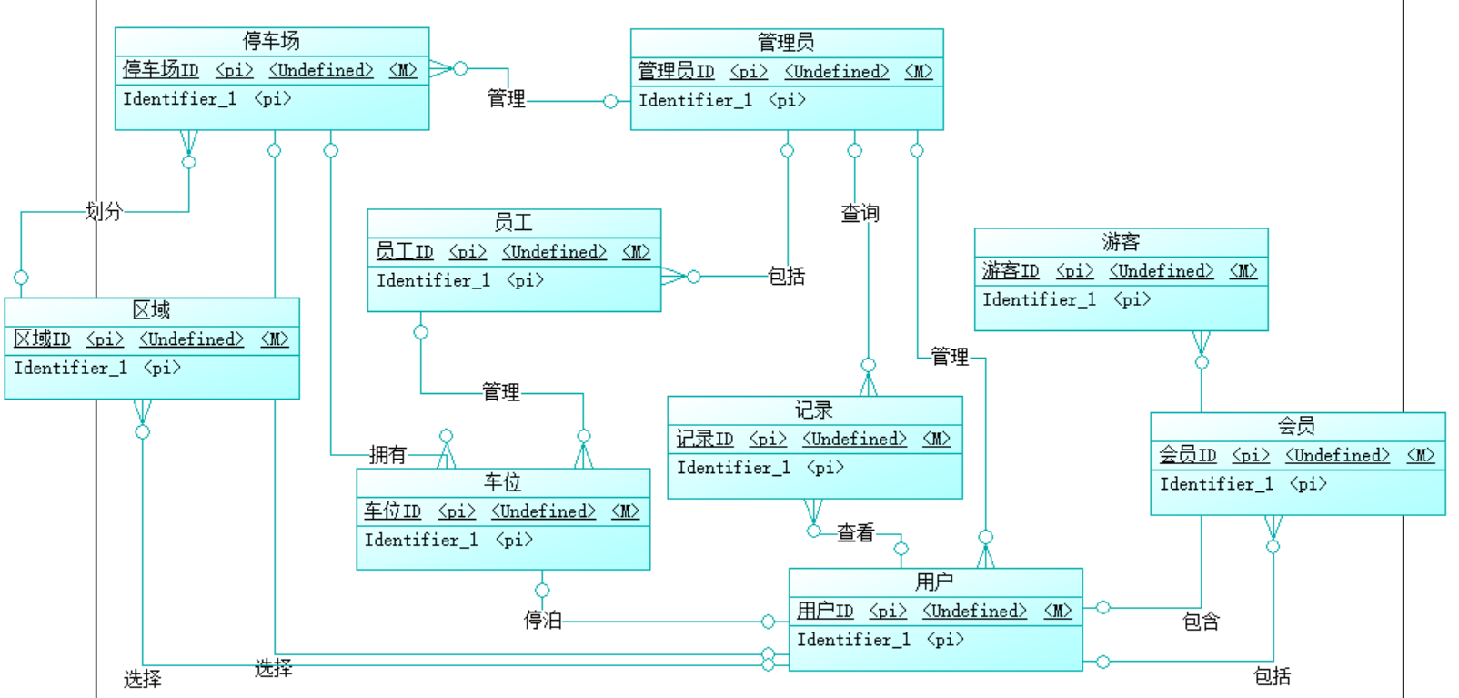

图3-4-1-2

下图是具有完整属性的数据模型，在这里更进一步的确定了每个实体的属性并且确定了属性值的定义域。在这一步骤看似比之前找出实体确定主键要简 单些，但是若在实施过程中分析员对建模方式不熟悉就很容易遇到问题，因此要 完成这个任务就必须了解前面所做的系统分析工作，根据前面的步骤来完整定义。

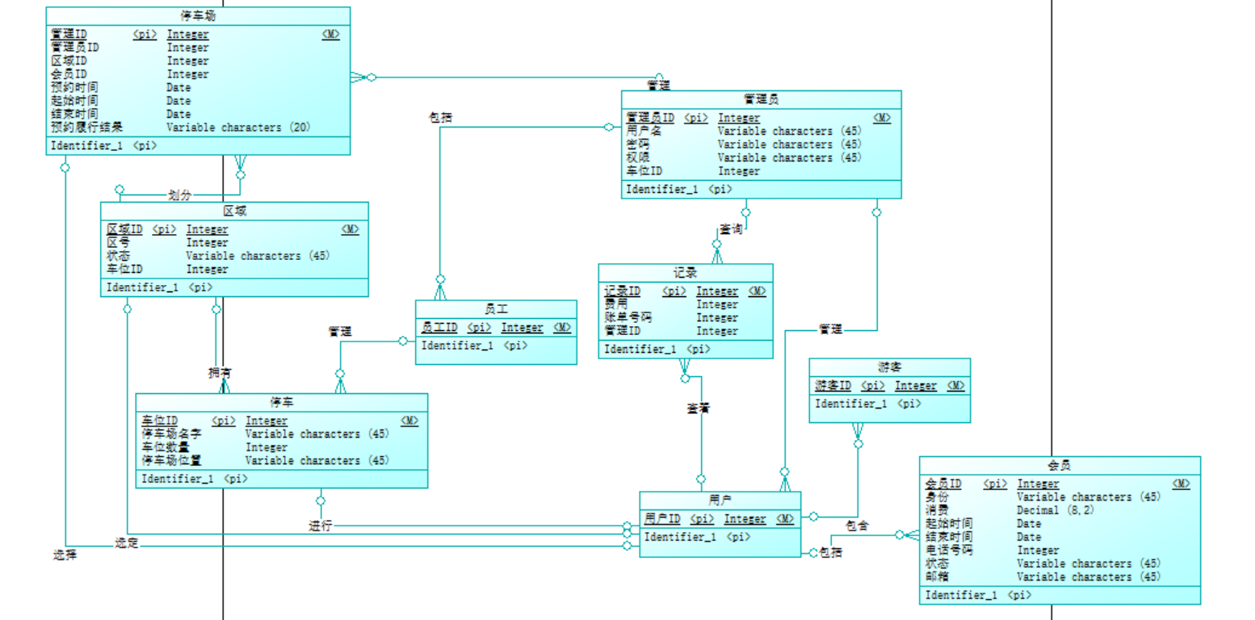

图3-4-1-3

### 3.4.2 过程建模

过程建模是一种组织和记录数据的结构和流向技术。

在过程建模中需要进行的操作如下：

1. 构造系统上下文数据流图，以建立初始的项目范围；
2. 绘制功能分解图，将系统划分成逻辑子系统和功能；
3. 编译事件响应或用例清单以确定并证实系统必须提供响应的业务事件，这个清单对每个事件来说需要的或者可能的响应；
4. 对于每个事件，在分解图中增加一个称为事件处理器的过程；
5. 作为备选，为每个事件构造事件图，并进行验证；
6. 通过合并事件图构造一个或者多个系统图；
7. 对需要进一步处理细节的事件过程构造基本图；
8. 每个基本存储过程；
9. 每个基本数据流的数据结构均使用一定的工具描述

上下文数据流图是一个包括了一个且仅有一个过程，其是对系统的过程进行 一个大致的概括，因此有时也可以称之为环境模型。根据系统的整体操作绘制一 个关于该项目的大致的上下文数据流程图如下图：

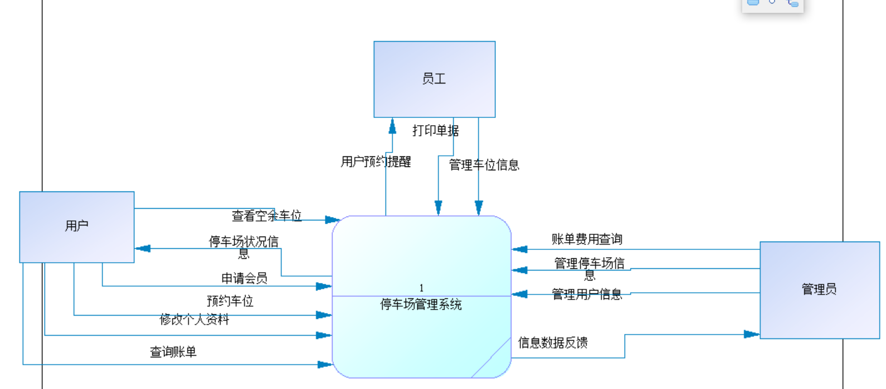

图3-4-2-1

功能分解图是对整个销售管理信息系统分析和具体功能的分解。在停车场管理系统中的下属主要是五个模块，包括用户管理、车位管理、员工管理、预约管理和信息管理，并且对这些模块所具有的功能进一步的详细列出。

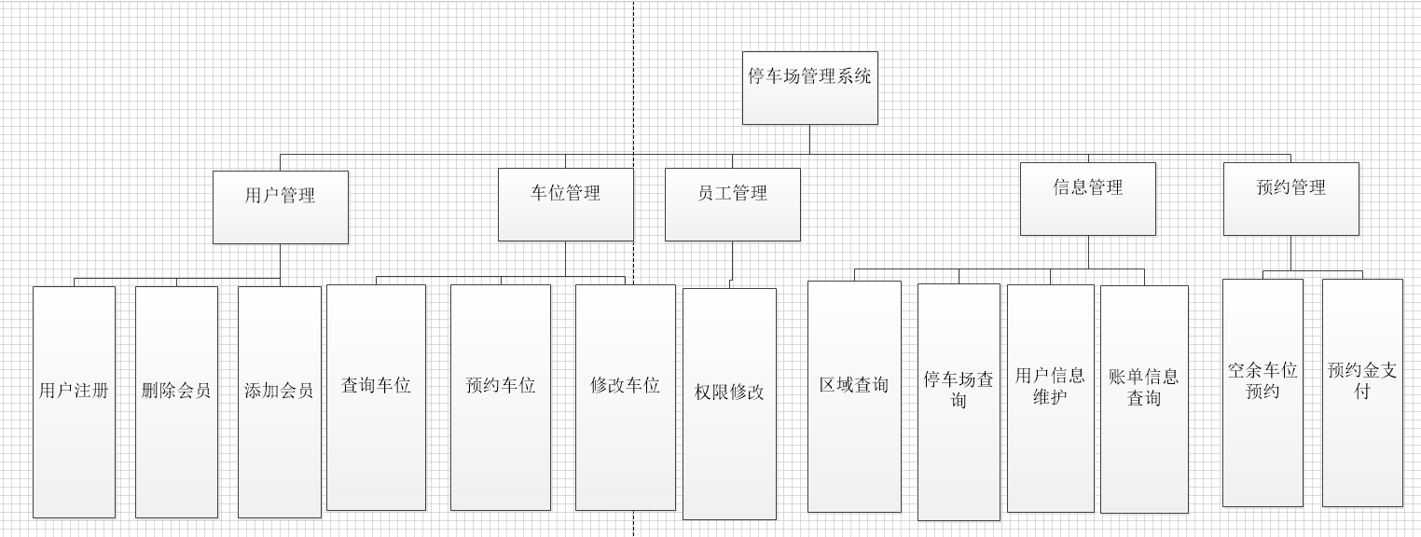

图3-4-2-2

整个系统有繁琐复杂的各种操作，根据功能分解图可以知道系统大概会进行 的一些流程，由此可以得出系统的各类事件的事件图。这些事件图就是对系统事 件的输入和输出的一个更加详尽的描述。

1、处理用户注册事件

在这个事件中清楚的描述用户在注册系统账号所涉及的活动。用户在使用时需要提交注册信息页面所要求填写的内容，将内容填写完整后，才能将申请提交给数据库，经过验证，符合系统要求的用户才能成为系统正式的注册用户，也才能在此系统中进行会员制度的办理。

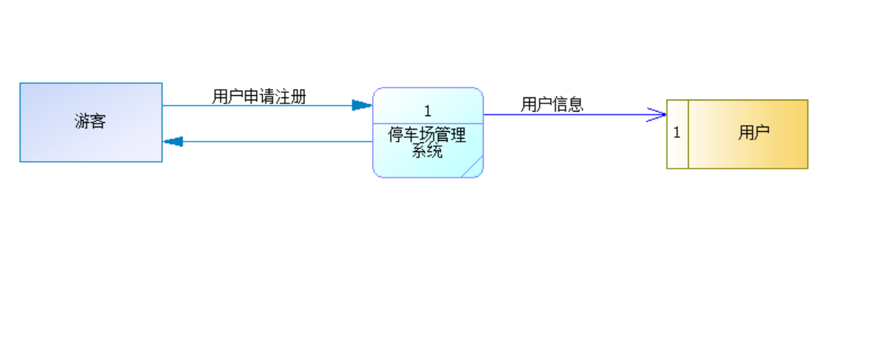

图3-4-2-3

2、处理用户信息修改事件

在这个事件中涉及到数据库信息的提取，用户在系统信息修改界面将需要修改的信息更改后提交给数据库验证，在 系统与数据库交互之后弹出提示确认修改， 用户可以再次确认是否需要将信息之后将结果反馈给数据库。

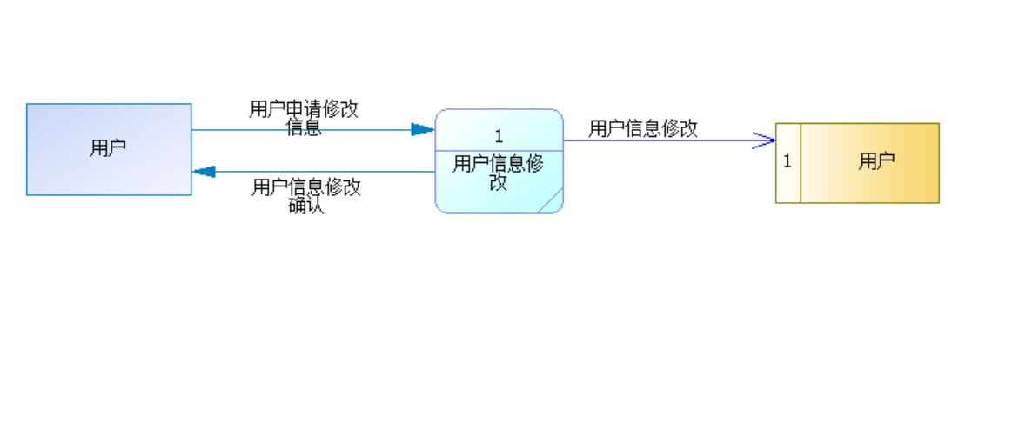

图3-4-2-4

3、预约订单处理事件

在这个事件中主要涉及的是订单提交的过程产生的一些交互。用户在浏览 停车场信息时，可以查看到车位的具体信息，再确定是自己想要停泊的车位之后就提交预约申请，在此时系统会先自动分析用户是否是该系统的注册用户， 若不是就会弹出提示用户注册之后成为会员的信息，若是注册用户则可以直接预约，确认预约信息后，提交数据库，生成预约。

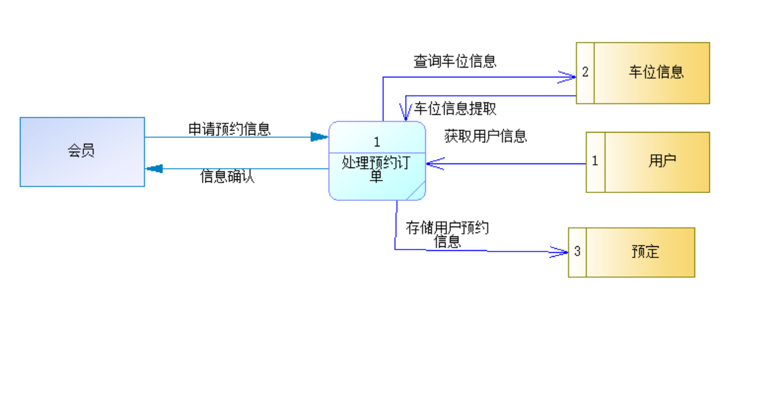

图3-4-2-5

4、预约查询事件

在这个事件中用户可以直接在直接的界面上点击查看预约信息，此时系统就 会将申请反馈到数据库中，数据库根据分析提取相关信息反馈给用户。

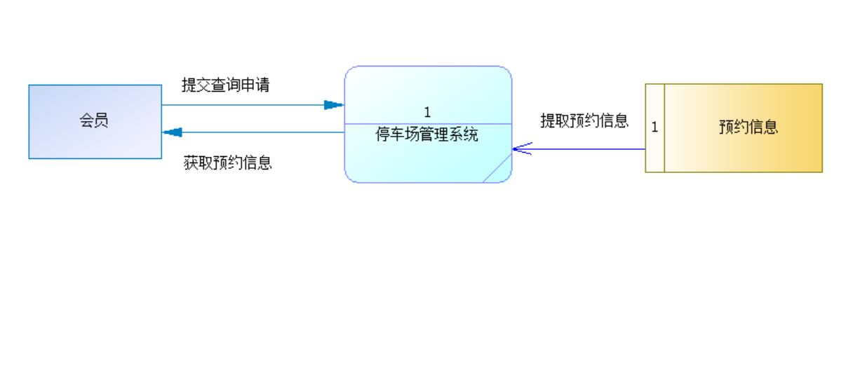

图3-4-2-6

5、车位查询事件

在这个事件中用户通过浏览系统中的车位与数据库产生交互，其中也涉及到 用户在停车场系统查询时，数据库的信息提取以及数据库的信息反馈。用户可以通过这个过程找到能够停泊的车位，即停车场车位状态为“空余”的显示。

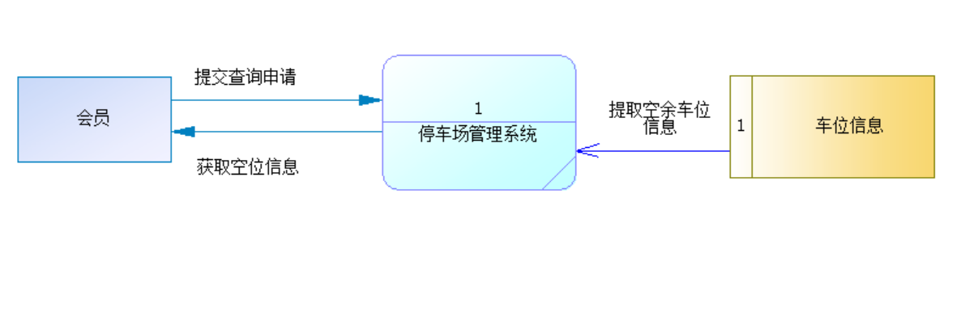

图3-4-2-7

6、车位修改事件

这个事件是管理员的操作，管理员在查看车位信息时若发现与实际情况不符 合的部分可以将这部分信息进行修改，在修改后的信息会提交到数据库中，之后显示的车位信息就是经过确认修改的。

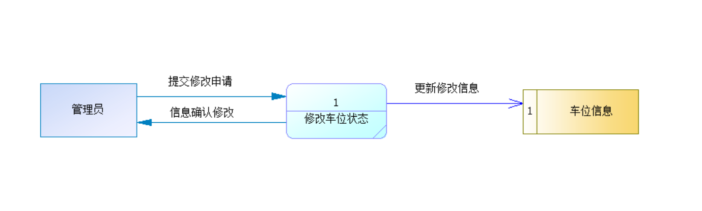

图3-4-2-8

系统图是对整个系统的一个完整的分析也是对上述所以事件过程的整合工作，将所有分散的工作完整的归结到一个图中。通过对每一个事件的分析绘制出的完整的系统图才是适合整个系统的事件图。

在系统图中涉及到的操作实体包括用户、管理员和员工，也就是一个预约过程产生的一些交互。整个系统图完整的描绘了系统在使用过程中会涉及到事件以及这些事件与数据库的交互工作。由此可以看出每个事件的操作都涉及到数据库的信息提取工作，因此每个过程都是不可以忽略的。

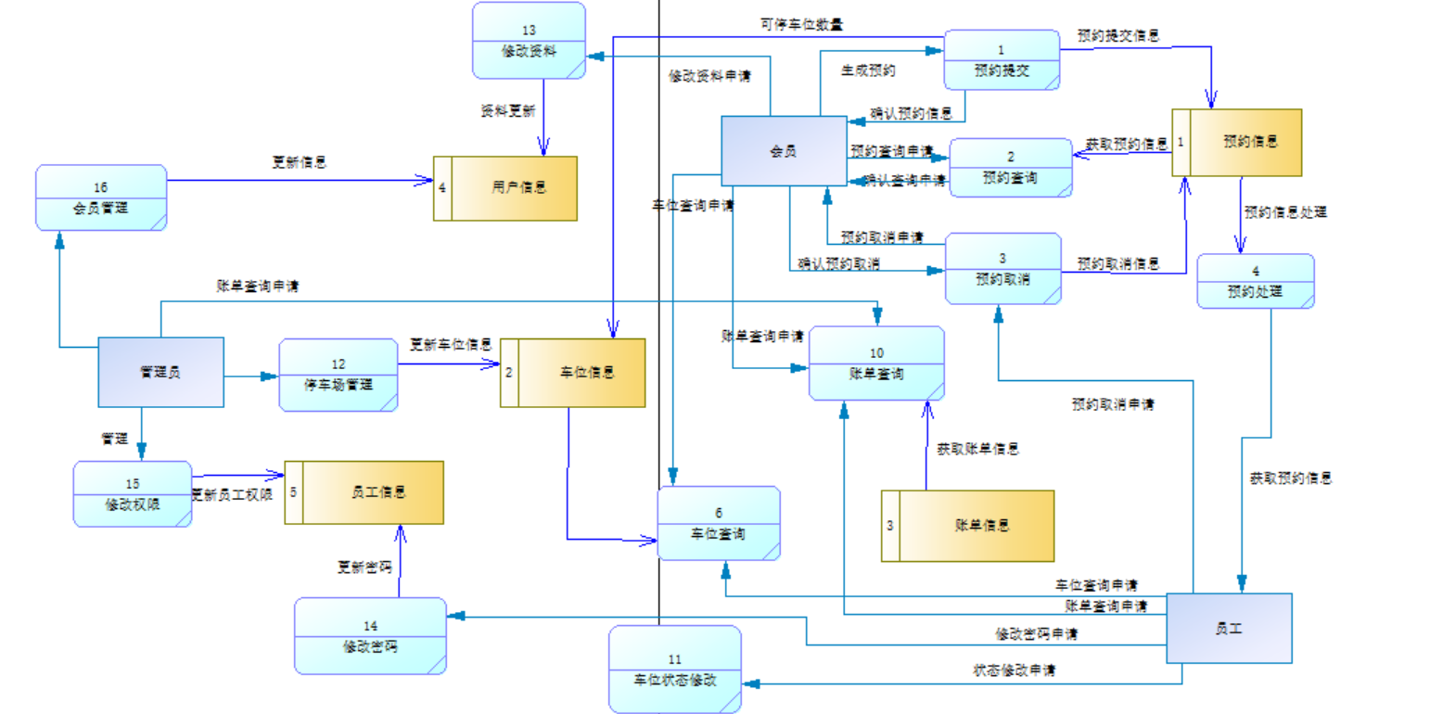

图 3-4-2-9

# 4 系统设计

信息系统是一种用来说明详细的计算机系统方案的任务，也被称为物理设计。 在现有的系统设计中包含了多种不同的方案，例如：现代结构设计、信息工程、 JAD、原型化、OO等等。

## 4.1 数据库设计

数据库就是管理数据的一种工具，在数据库系统中存储了大量的数据，要将 数据完整的保存和更加方便快捷的处理，数据库的设计十分重要，因为其涉及系统大量信息数据的管理，因此一个安全高效的数据库处理工具可以有效的提高整个系统的运作效率。

### 4.1.1 数据库实体关系分析

对数据库实体之间的关系分析是对系统的一个整体情况的了解，在分析的过 程中将主要的内容提取处理，画出系统的 E-R 图，直观的分析出系统的整体情况， 有上述的系统分析中可以知道整体包含的模块有管理员、用户、车位信息，系统 ER 图就是对这些模块的具体情况的分析。

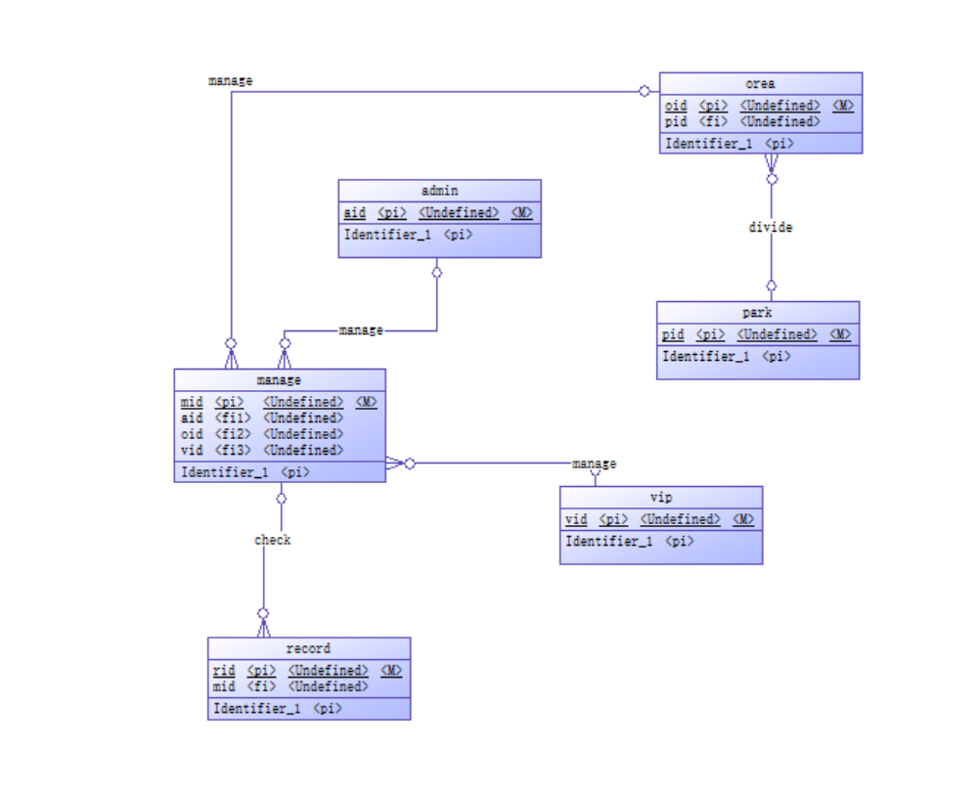

图 4-1-1

### 4.1.2 数据库数据结构分析

对数据库的数据结构进行分析其实就是对前面得出的系统 E-R 图进行分析， 而在此进行的分析方式就是一种独特的数据模型。

下面就是将停车场管理信息系统的 ER 图转化为实体关系模型。

管理员（管理员ID,用户名,密码,权限,车位ID）

系统管理(管理ID,管理员ID,区域ID,会员ID,预约时间,起始时间,结束时间,预约履行结果)

区域(区域ID,车位ID,区号,状态)

停车(车位ID,停车场名字,车位数量,停车场位置)

记录(记录ID,管理ID,费用,账单号码)

会员(会员ID,身份,消费,起始时间,结束时间,电话号码,状态,邮箱)

## 4.2 系统界面设计

系统界面采用的是简约明亮的样式，与欧美网站的简约风格有些类似，但是也有些许不同的地方。而这些界面主要分为三个部分，分别为员工页面，管理员页面和用户页面。

### 4.2.1 系统网站页面设计

系统网站首页，即用户所进行业务的页面，整个网站的首页极其简约明了，让人视觉舒服，并且采用极为简单直接的方式，让用户选择所要进行的业务，注册、登录或者是空位查询，用户的选择会使系统带来不同的反馈。



图 4-2-1-1

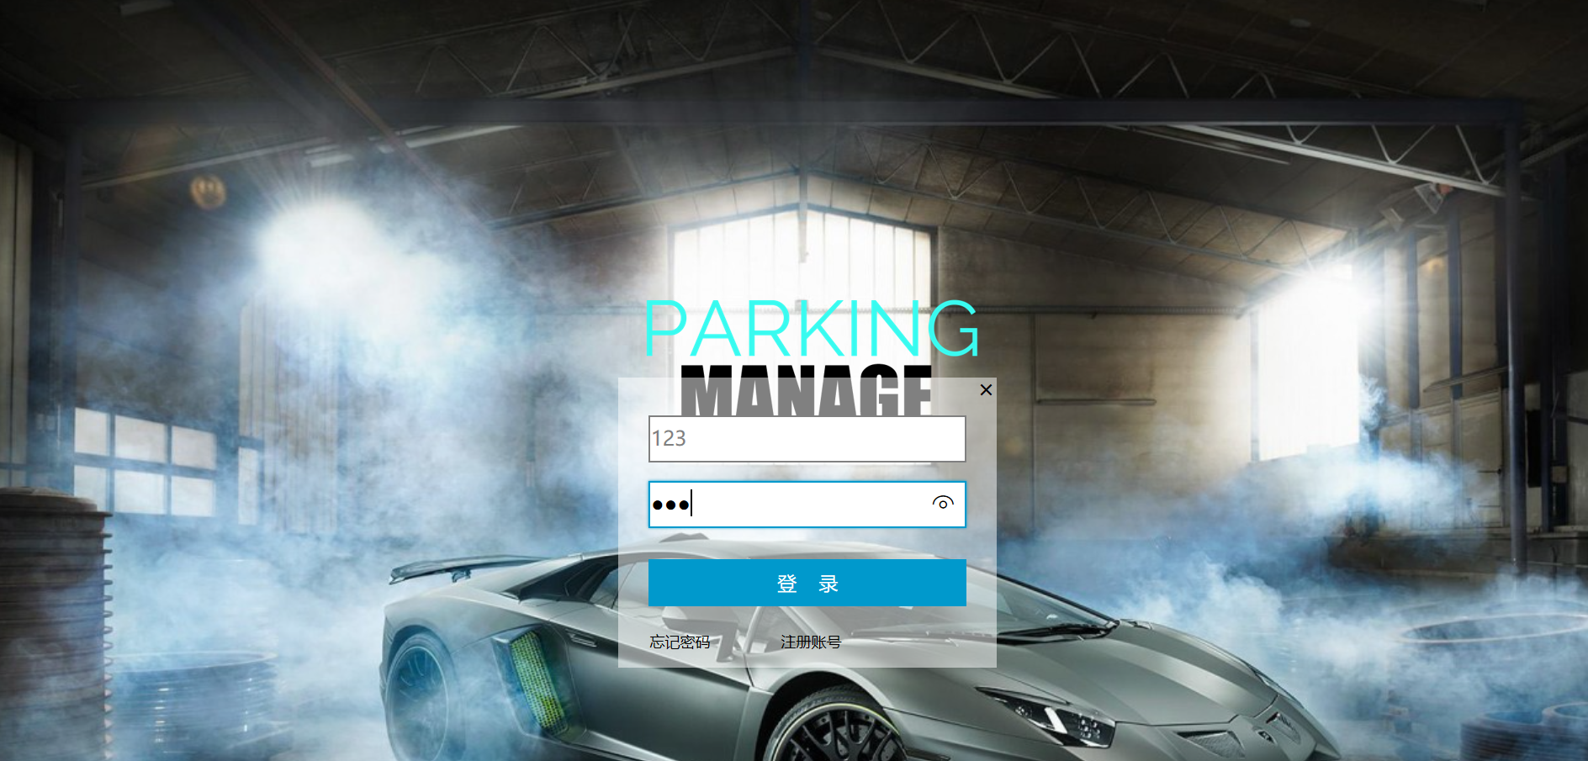

图 4-2-1-2

在首页点击登录按钮页面会直接跳转登录页面，已注册的会员可以直接通过页面的账号密码登录，从而系统会将信息于数据库中已存的信息进行匹配，验证正确后，才会使页面跳转到会员的个人页面。

除此之外，还有另一个管理员登录的页面，模样如下。



图 4-2-1-3

注册页面简单明了，用户通过填写注册账号（不能小于四位数）、注册手机号码、注册邮箱号码、注册密码（密码不能小于六位数），通过填写完这些基本的信息，点击注册按钮后，系统将这些基本信息输入数据库。

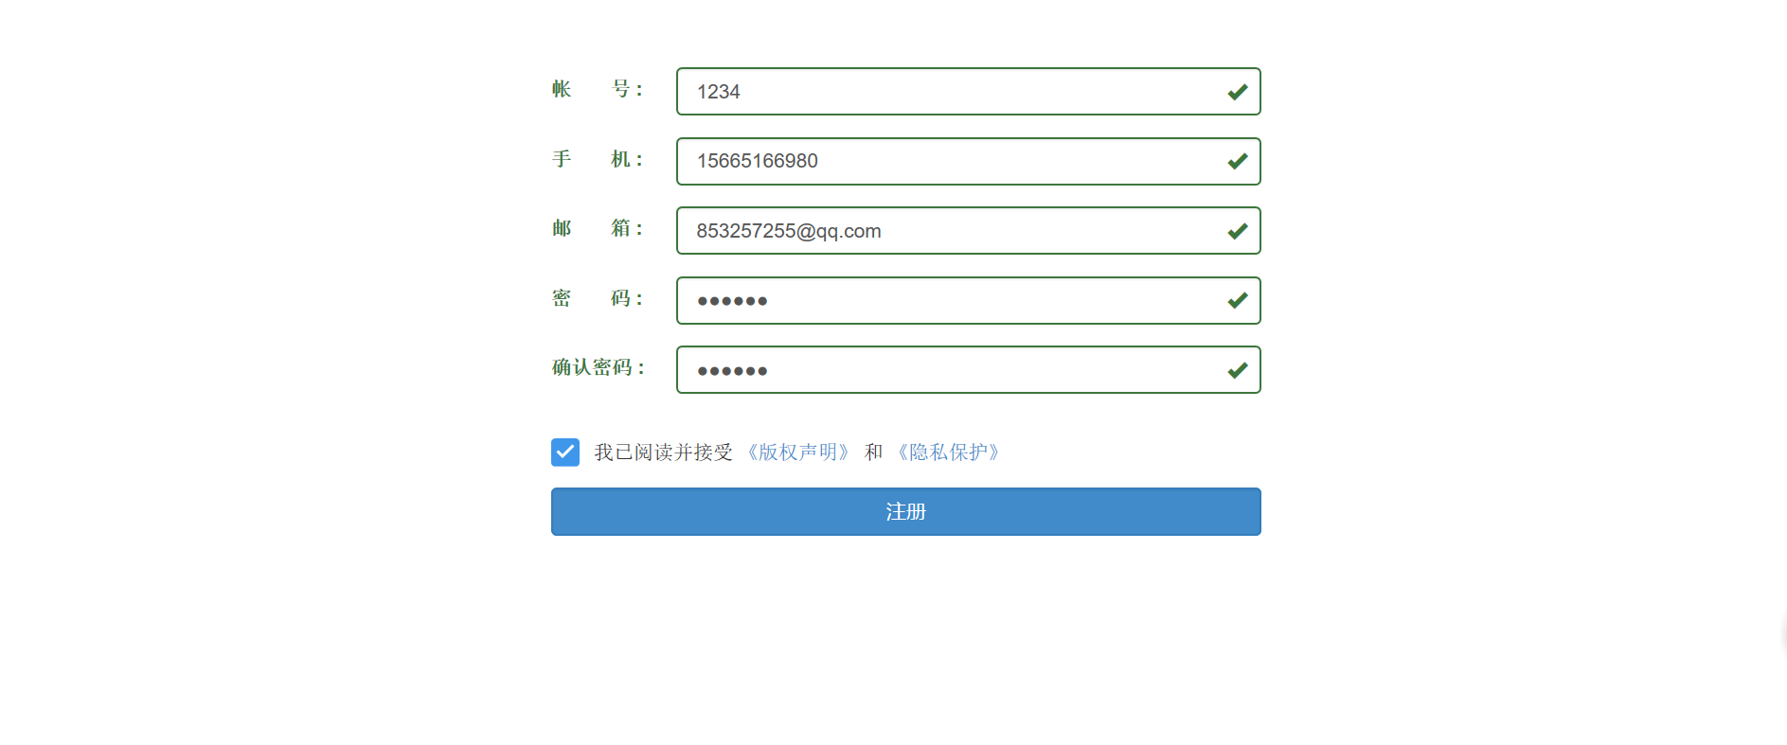

图 4-2-1-4

空位查询页面是停车场车位状态信息的反馈，即通过将数据库中的停车场信息导出，然后通过页面进行显示，而用户便可以通过这些信息进行自己所想要停泊的车位进行预约或者是信息的获取，而进行预约便是必须要是本系统的注册用户才可以进行，普通游客只能通过页面的反馈的信息来对车位进行查看。



图 4-2-1-5

上图是空位查询的跳转页面，用户必须对自身的区域进行选择才能进行下一步操作，即在该区域内停车场的查看。

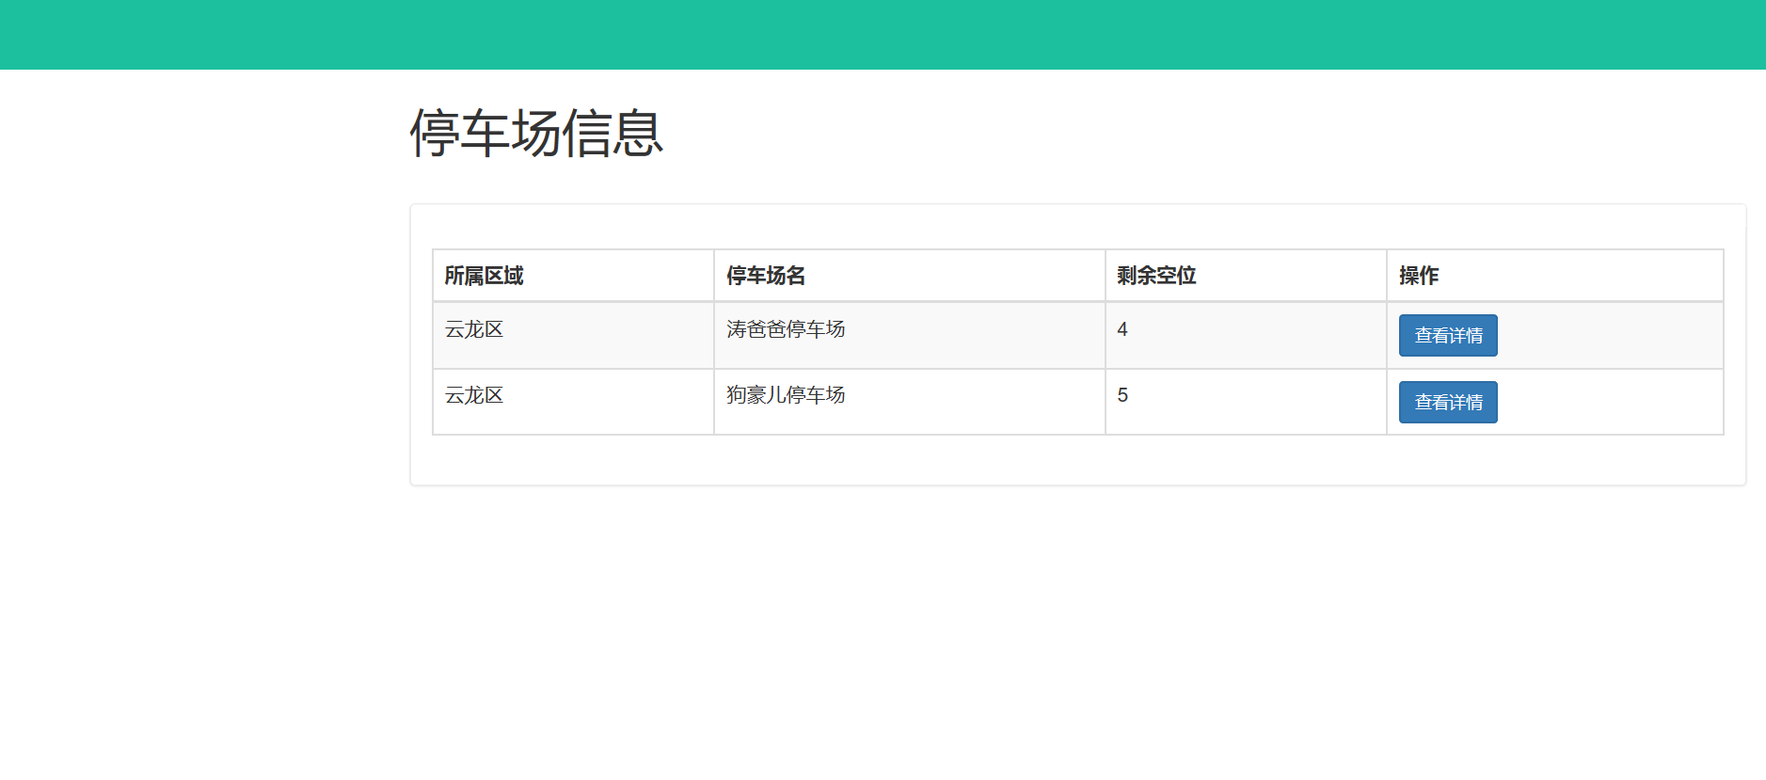

图 4-2-1-6

下一步，用户通过此界面，可以观察到该区域所包含的停车场的信息，以及最重要的剩余空位信息，用户可以根据自身喜好或是距离远近对停车场进行选取。

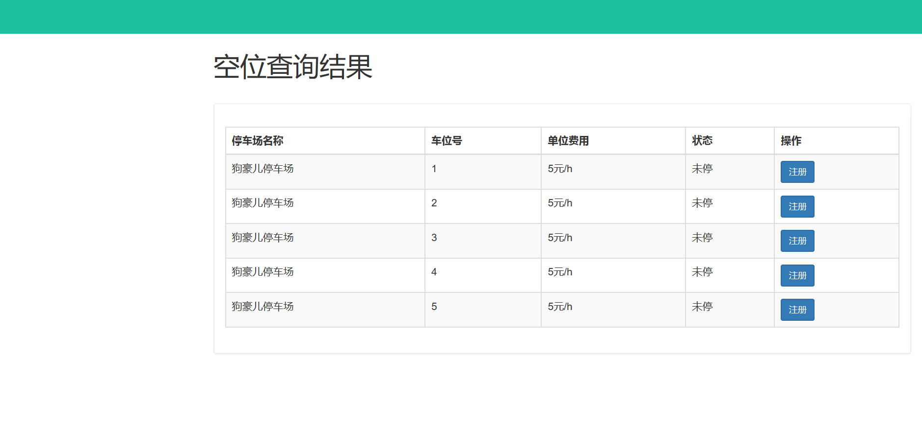

图 4-2-1-7

空位查询结果页面是以上两步进行完之后，跳转的最终结果，该页面极为简洁的展示了停车场内所有车位的状态信息，而用户便可以根据这些信息进行车位的选择停泊或是预约，如果是进行预约，则又必须判定用户是否为已注册用户，若是有，则可以进行预约，若是否，则只能跳转注册页面，在注册成功后，才能进行预约。并且预约成功后，系统默认为提前一个小时预约，即在当前时间往后推一个小时，而如果用户在预约成功后，在预约制定时间的前二十分钟内进行取消预约，则系统会默认用户违约，并扣除用户预约金。

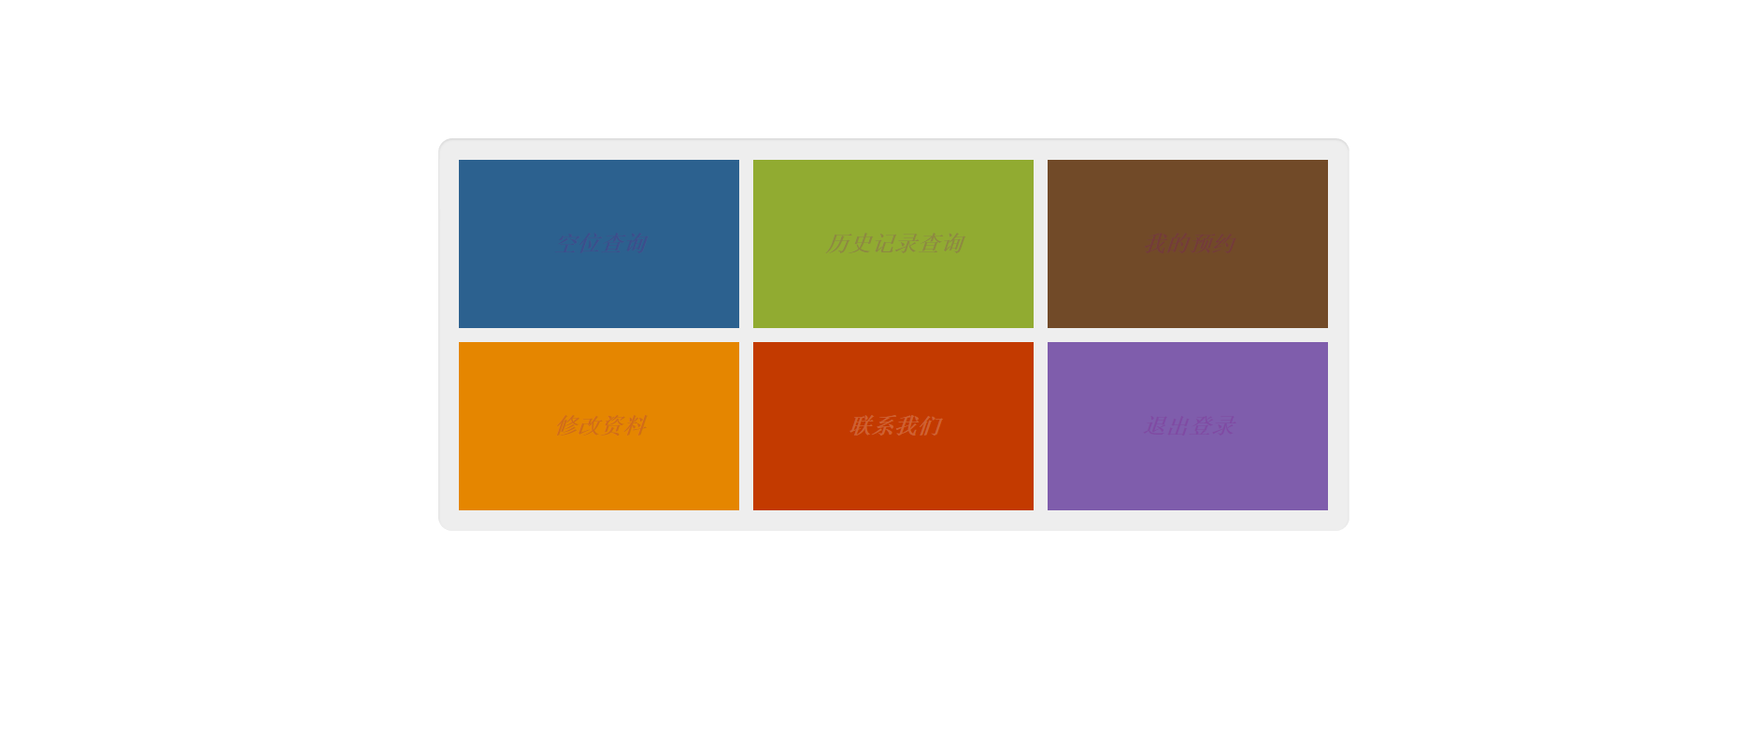

图 4-2-1-8

会员页面是用户进行登录之后，所跳转的页面，根据页面显示，用户所持有的功能为空位查询、历史纪录查询、预约查询、资料的修改、联系我们、以及退出登录，该页面简约生动，功能异常明了。

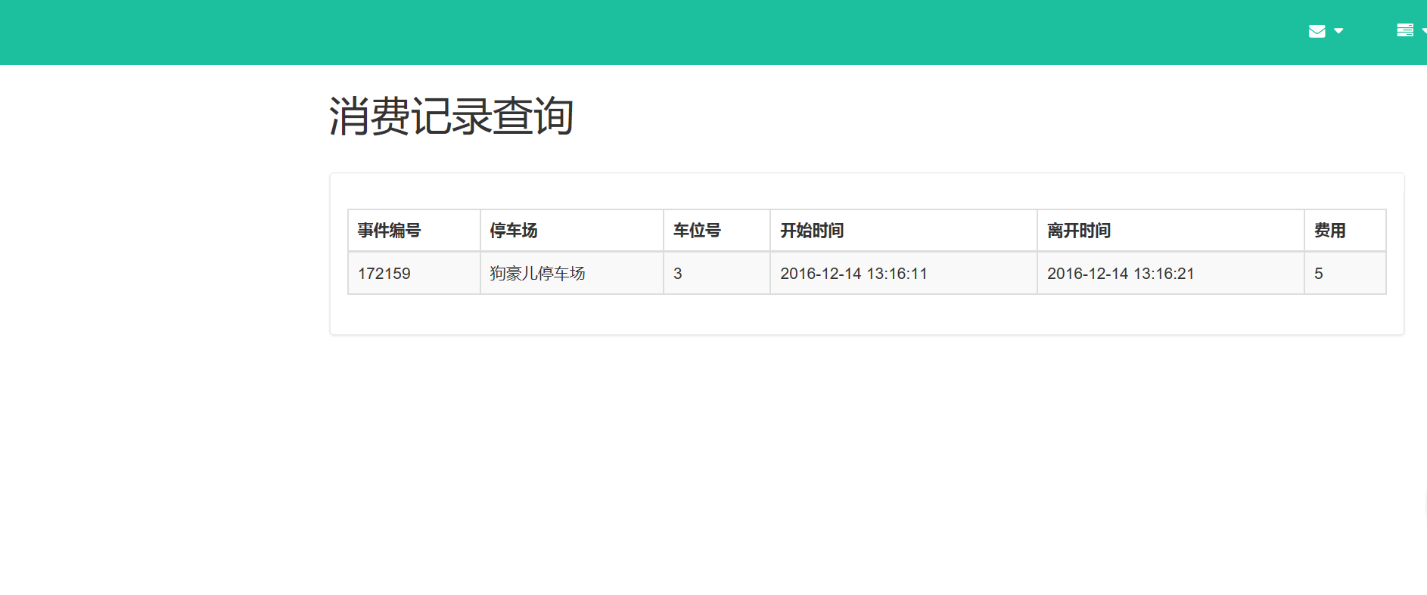

图 4-2-1-8

消费记录查询页面是通过用户的个人页面的历史记录查询按钮所跳转的，用户可以通过此页面对自己的各项消费进行过目，一目了然，记录的构成有事件的编号、停车场名称、车位号、开始时间、离开时间、费用，这些基本信息构成的一条完整记录，让用户对自己的消费更为了解、清晰。而且用户的缴纳费用为一月一次，从用户注册的那天开始计算，若是用户存在未缴纳的费用，在即将要到达缴费日期的前四天，系统会提前进行预警，并发送邮件提醒。

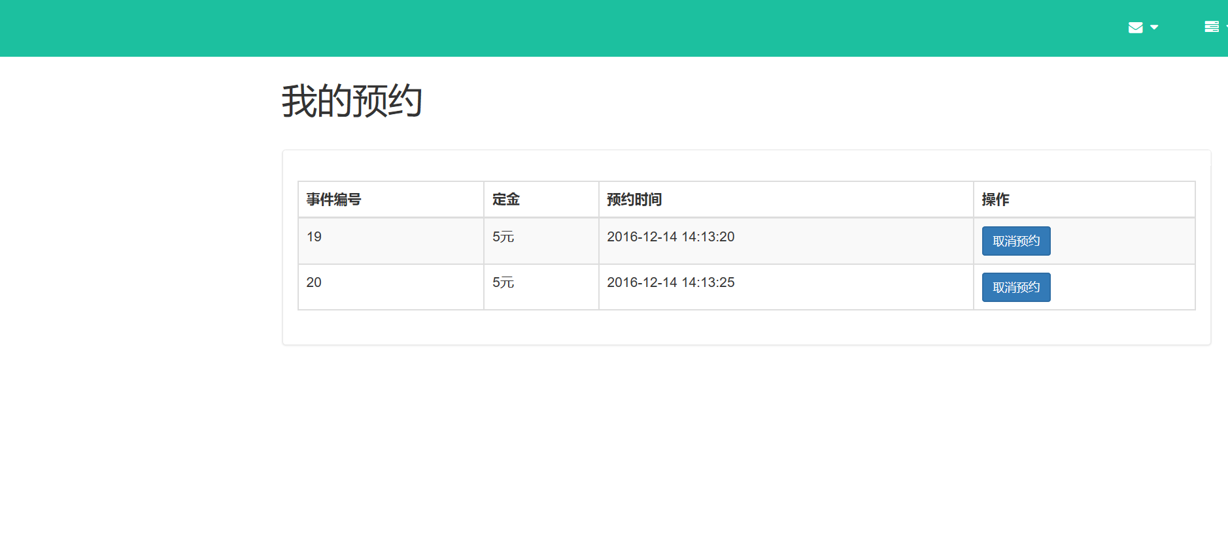

图 4-2-1-9

我的预约界面是用户的业务功能组成之一，用户通过这个页面对自己的车位的预约有非常及时的掌握，该页面是用户在空位查询页面点击预约按钮之后，系统数据自动进行信息更改，而所预约的车位等信息被生成一条记录，在我的预约界面显示，事件编号、定金、预约时间、操作，这些基本信息合成一条完整的记录，而用户还可以通过取消预约按钮对已预约的车位进行取消。

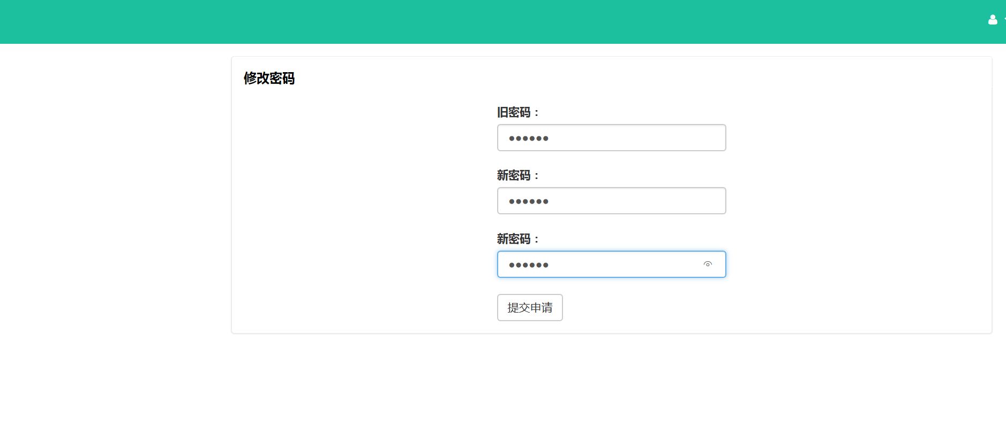

图 4-2-1-10

修改资料页面，用户通过此页面进行自己账户密码的修改。

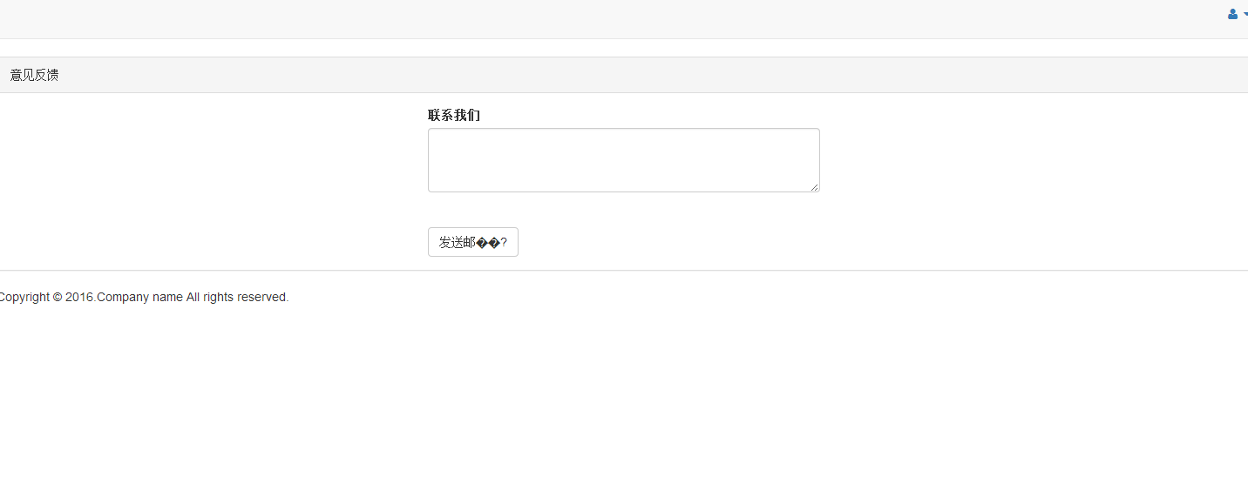

图 4-2-1-11

联系我们界面是给予用户与我们的反馈渠道，用户可以通过页面发送邮件向我们反馈意见。

### 4.2.2 员工后台页面

下图是员工后台管理系统所显示的页面，员工可以在左边的导航栏选择所要进行的操作。在左边的导航栏中安排了四个基本的系统功能并且在页面顶部设置了2个拓展的模块功能。在左侧的模块中有车位管理、信息查询、记录查询、修改密码。左侧模块用于导航作用设置了系统的基本功能操作模块，点击不同的模块会进入不同的页面，在这些不同的页面进行操作也是可以影响到数据内容的。页面首先进入的是车位管理，员工通过这个页面对停车场车位的状态进行更改，更改有如下选项，空位进入、会员到达、离开、取消预约，这四个基本的选项，构成车位所有状态的变化更迭，员工更是根据此操作，来进行系统与实际的同步。

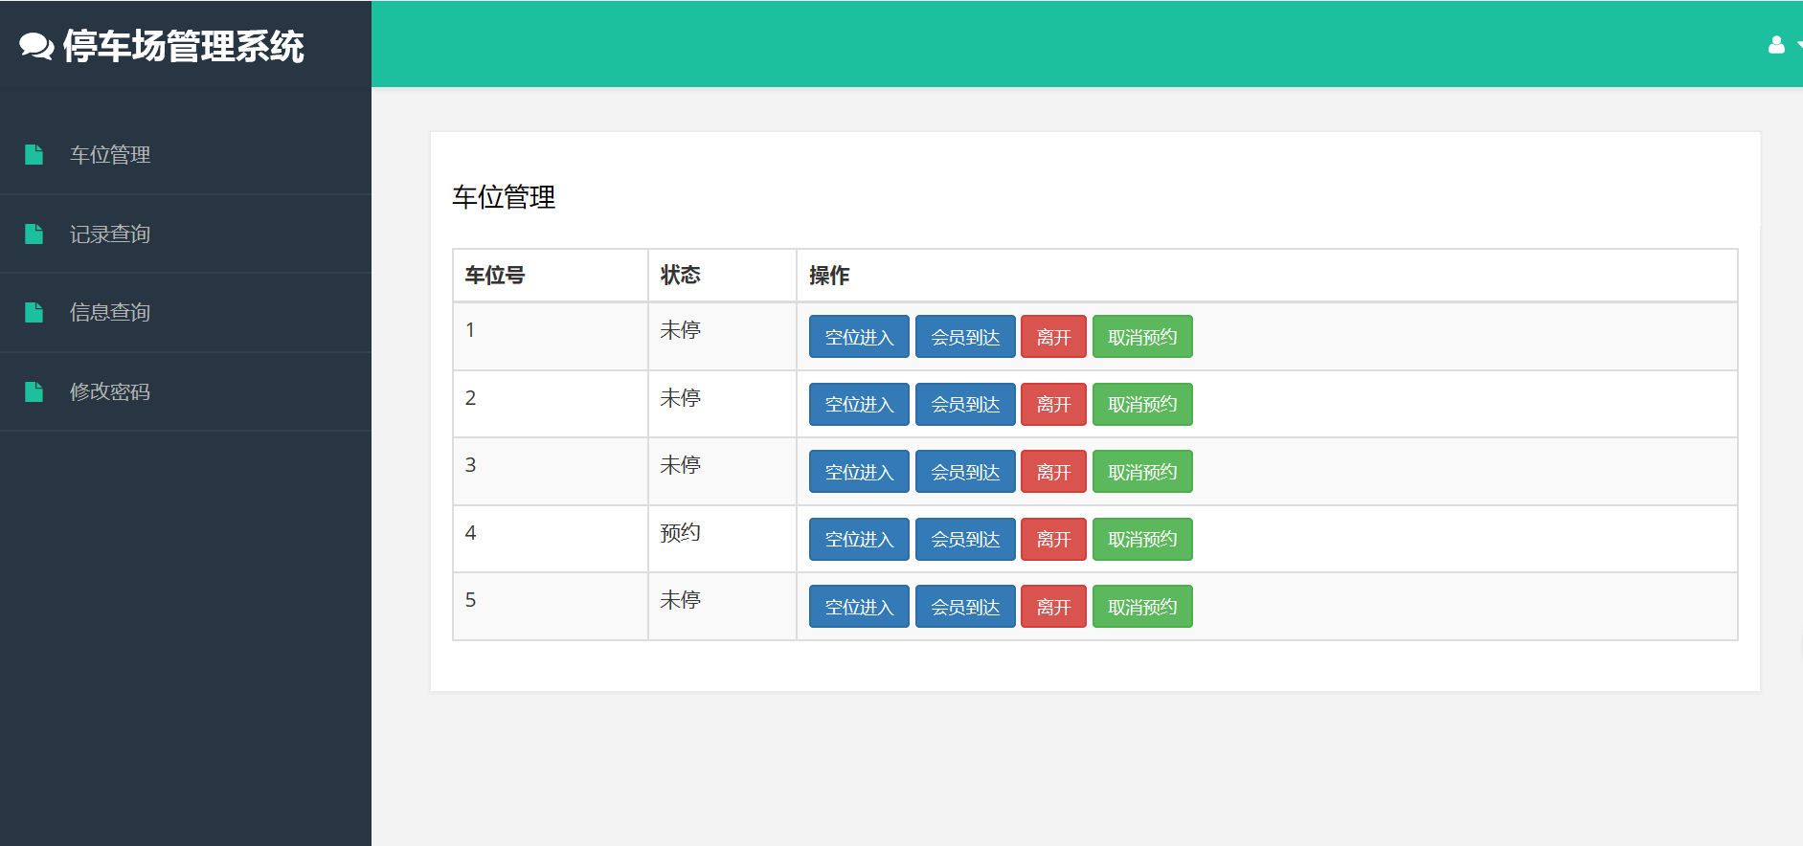

图 4-2-2-1

记录查询页面是员工用来查看停车场总的停车记录的页面，通过此页面员工可以清晰的浏览到所有用户的停车记录，记录的组成有，事件编号、客户名称、停车场名称、车号、费用、开始时间、离开时间，这些基本信息组成。

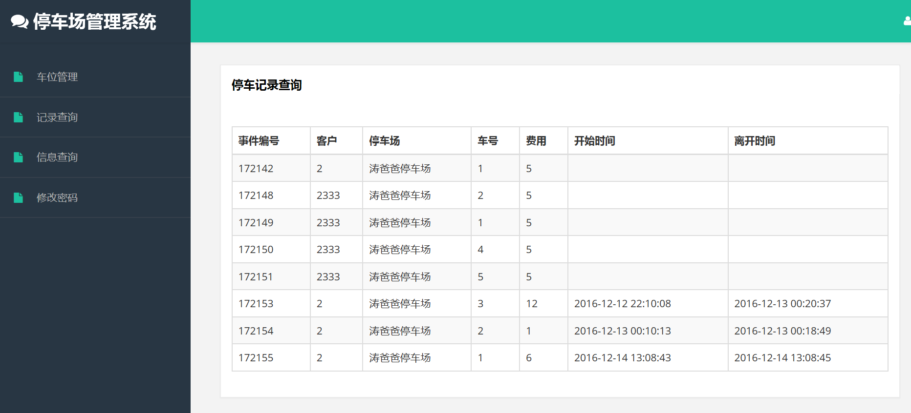

图 4-2-2-2

信息查询页面相对于记录查询页面不同的是，其是单个记录的查询搜索，通过记录的事件编号，在数据库调出该条记录并显示在页面上，而其中的打印操作，是员工将该条记录输出的方式，并且以此为依据，作为收费的凭证。

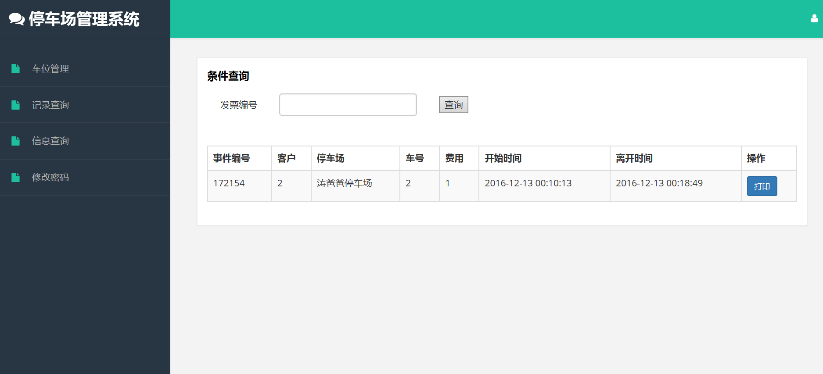

图 4-2-2-3

### 4.2.3 管理员后台页面

下图是管理员后台管理系统所显示的页面，管理员可以在左边的导航栏选择所要进行的操作。在左边的导航栏中安排了四个基本的系统功能并且在页面顶部设置了2个拓展的模块功能。在左侧的模块中有停车场管理、会员管理、添加管理员、修改管理员。左侧模块用于导航作用设置了系统的基本功能操作模块，点击不同的模块会进入不同的页面，在这些不同的页面进行操作也是可以影响到数据内容的。页面首先进入的是停车场管理，管理员通过这个页面首先对区域进行选定，选定区域后，对该区域的停车场进行修改，可以选择添加或者删除等选项。

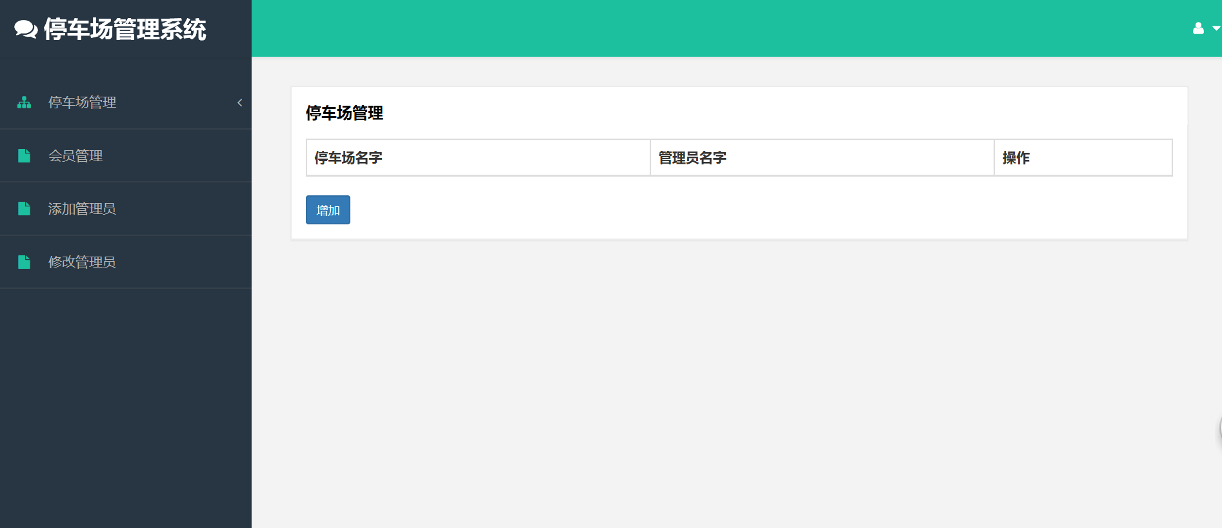图 4-2-3-1

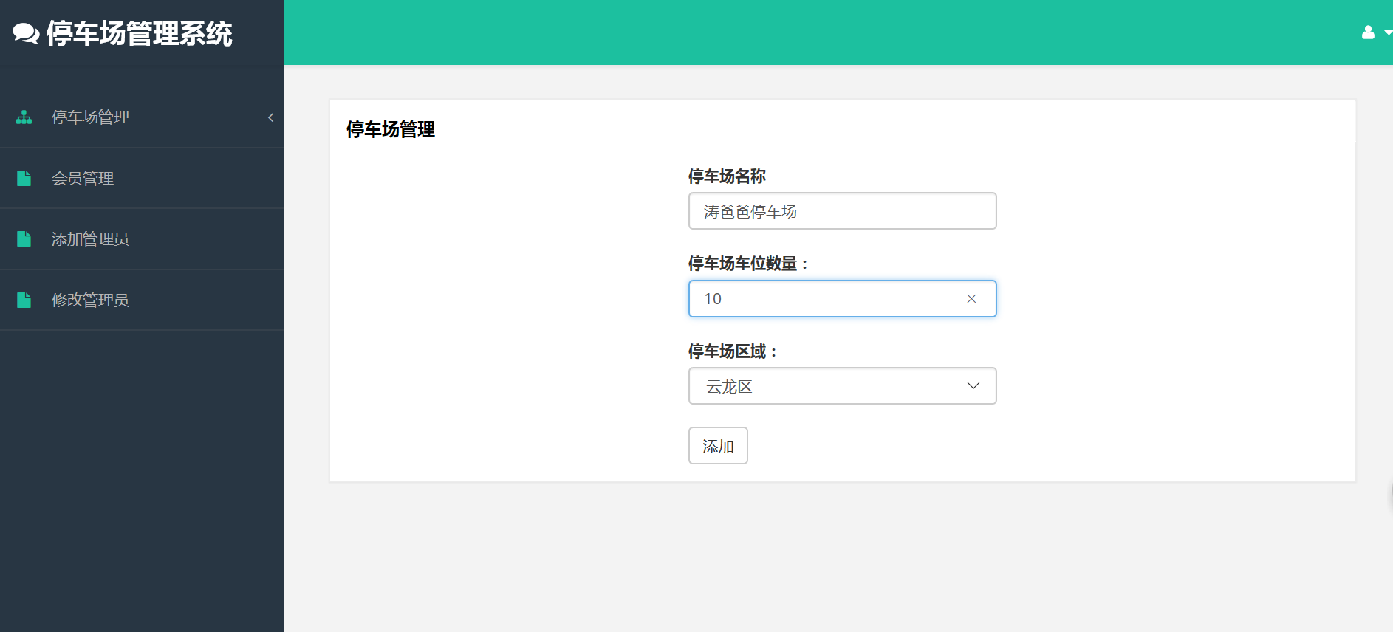

图 4-2-3-2

会员管理页面是管理员对会员进行管制的页面，该页面将所有用户的信息从数据库中输出，而管理员可以一览无遗，并且可以进行以下操作，消费账单查询、添加黑名单、解除黑名单。

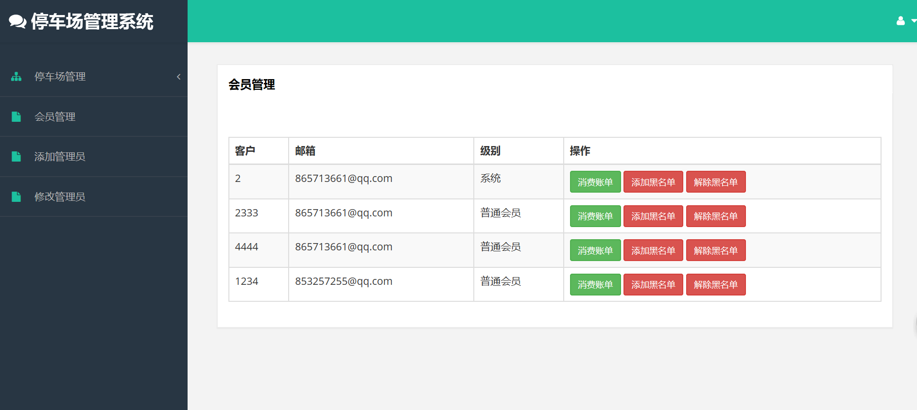

图 4-2-3-3

添加管理员是管理员添加员工账号的页面，类似于注册页面，但并没有注册页面那般繁琐，简单的账号注册，有权限的选择，账号密码的设置，以及停车场的设定，一名员工对应一个停车场。

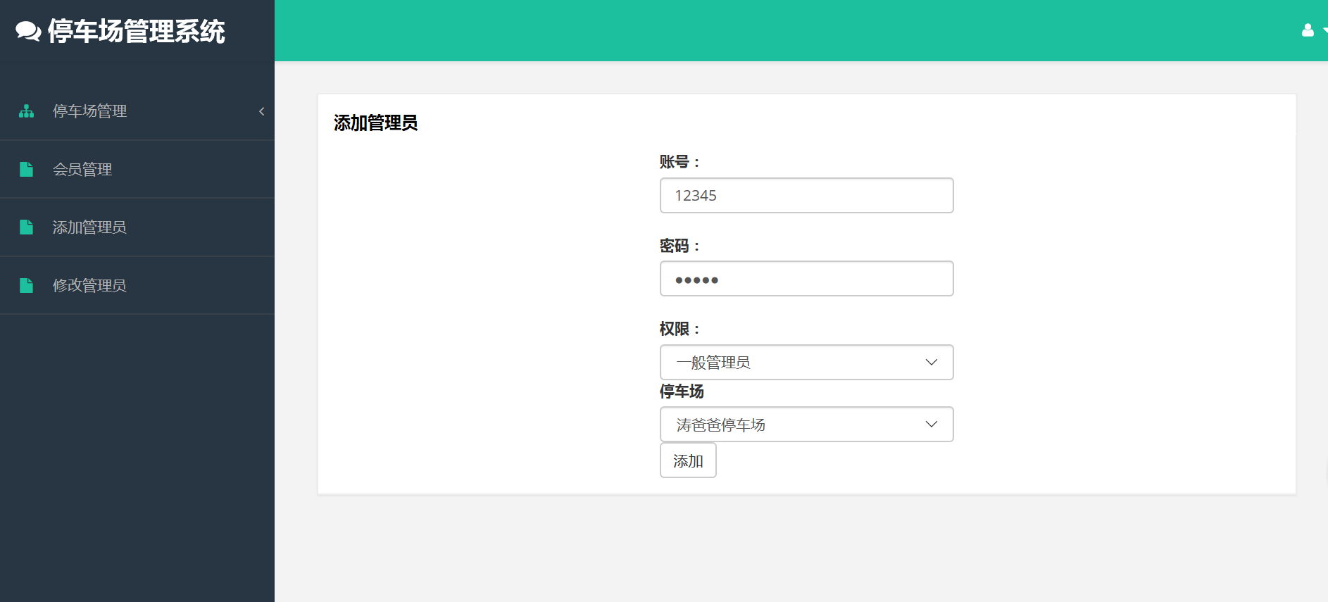

图 4-2-3-4

修改管理员页面是管理员在后台对管理员权限进行的修改，输入管理员的账号，对权限进行选择，以及停车场的选择，点击修改确认，系统会自动更改进数据库中，进行保存。

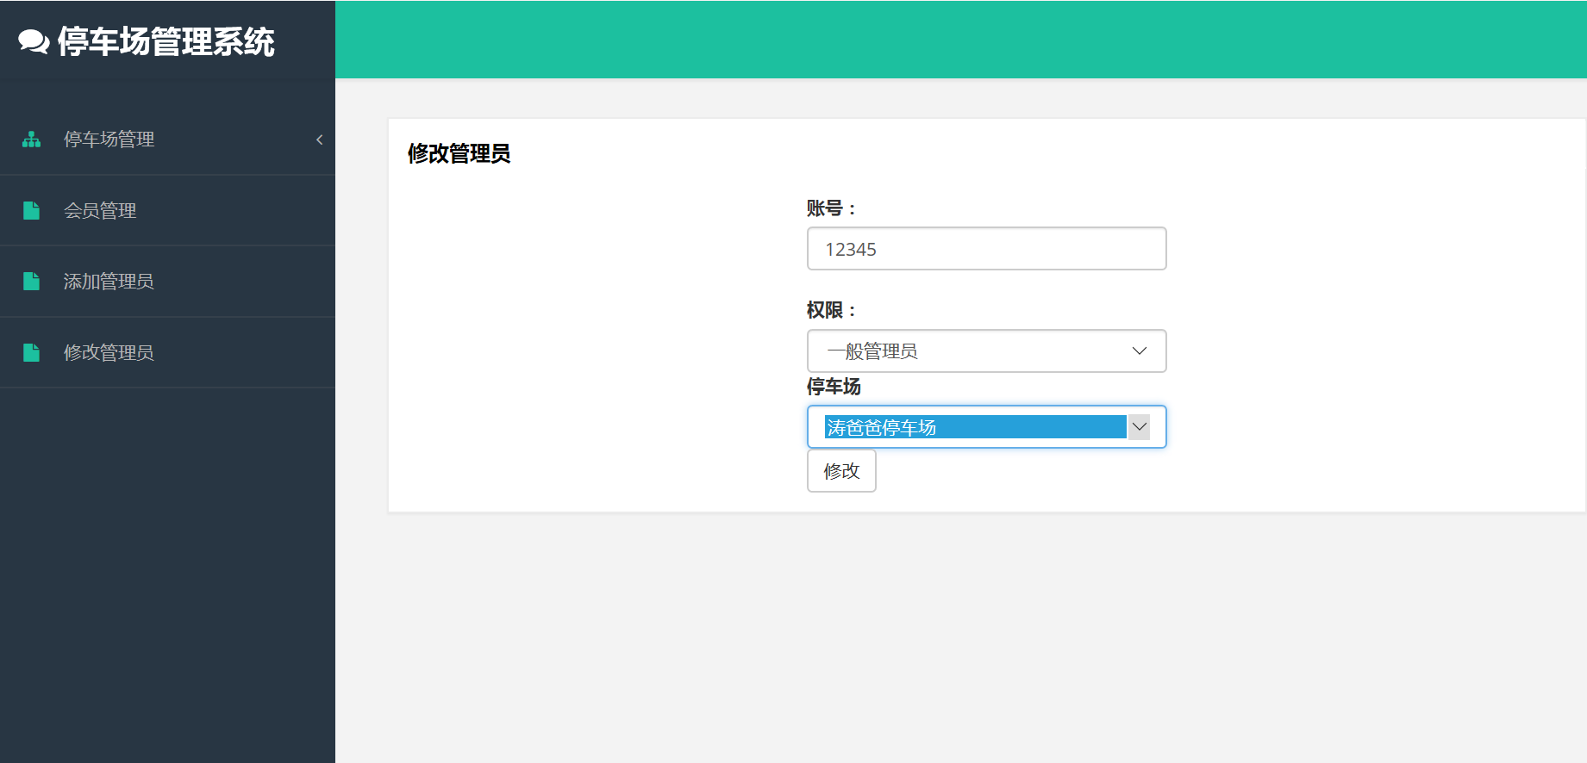

图 4-2-3-5

## 4.3 系统架构设计

### 4.3.1 架构设计

在系统架构设计中，我们将系统整体分作两个层次来设计，虽然都是管理员，但是也有区分，分别是员工与系统管理员，两者的权限不一，系统管理员是幕后的宏观调控者，他可以对员工进行管理，并且还有账号的创建，两个部门各司其职。

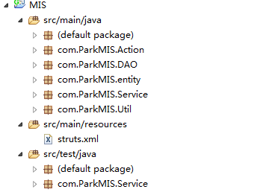

如上所示，Java层分为五个层，Action层是调用的service包中的类，进行action的相应处理，主要处理在execute()方法中进行调用，是实际意义上的动作层，前台页面的动作都许经过这个层次的处理，并反馈到前台。Dao层是负责对DAO层的管理（CURD），该层的类被service包中的类调用，即在这个层是底层的数据处理层，包括对数据库进行修改、添加等操作。Entity层是实体层，分别对应前台各个对象实体。Service层是业务逻辑层，这个层次是用来定义各种方法，进行业务的实现。Util层则是对数据库进行连接操作。

# 结束语

通过这次课程设计，我们小组收获颇丰，这是一次极为规范的管理信息系统的开发，从课程选题开始，我们便精心思考、挑选，对选题背景以及现状进行有效调查，旋即进行极为科学的系统可行性分析、问题分析、范围定义等，讲课上老师所讲，自我所学的知识，通过这种实践巩固起来，做到了真正的学以致用，并且通过这门课程设计，以一个小组的合作形式进行开发，这是一个小团体的合作，我们在其中也获益良多，更培养了合作精神，也培养了团队的默契，锻炼了自身的沟通和表达能力，并且熟知团队开发所需要知道的规则和技巧，我们从一开始的不熟悉，连连失利，到最后不断的摸索，真正的领悟到了一个团队进行系统开发的必备条件，例如代码的合并，分工，等等，这些在以前都是从为经历过的，这段过程虽然艰辛，但却是我们最终共同努力的成果，我们为此感到很欣慰。即便这次系统的开发还存在着许多不足之处，但这毕竟还是初次尝试，并且在理论的设计方面，可能和实际有着区别，区别还甚至异常之大，所以在下一次，我们将会更加注重理论与实际的契合，增强自我的综合能力提升，将服务做得更完美、更人性化。